SISTEM PENDUKUNG KEPUTUSAN SELEKSI SANTRI BERPRESTASI MENGGUNAKAN METODE
ADDITIVE RATIO ASSESSMENT (ARAS)
PADA MADRASAH TSANAWIYAH
ALKHAIRAAT TILAMUTA

Oleh
AGUSTINA AMIR NAU
T3117190

SKRIPSI



PROGRAM SARJANA
TEKNIK INFORMATIKA
UNIVERSITAS ICHSAN GORONTALO
GORONTALO
2021
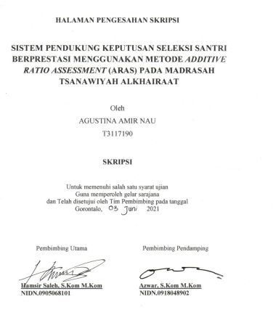

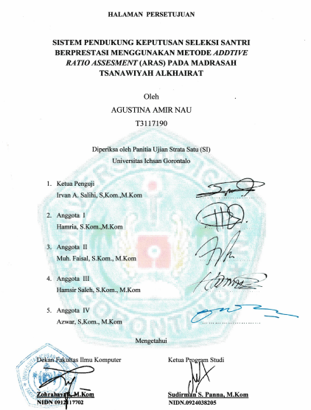

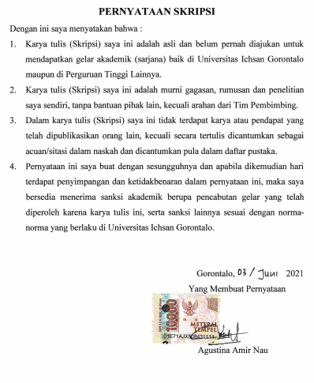
PERNYATAAN SKRIPSI
Dengan ini saya menyatakan bahwa :
- Karya tulis (Skripsi) saya ini adalah asli dan belum pernah diajukan untuk mendapatkan gelar akademik (sarjana) baik di Universitas Ichsan Gorontalo maupun di Perguruan Tinggi Lainnya.
- Karya tulis (Skripsi) saya ini adalah murni gagasan, rumusan dan penelitian saya sendiri, tanpa bantuan pihak lain, kecuali arahan dari Tim Pembimbing.
- Dalam karya tulis (Skripsi) saya ini tidak terdapat karya atau pendapat yang telah dipublikasikan orang lain, kecuali secara tertulis dicantumkan sebagai acuan/sitasi dalam naskah dan dicantumkan pula dalam daftar pustaka.
- Pernyataan ini saya buat dengan sesungguhnya dan apabila dikemudian hari terdapat penyimpangan dan ketidakbenaran dalam pernyataan ini, maka saya bersedia menerima sanksi akademik berupa pencabutan gelar yang telah diperoleh karena karya tulis ini, serta sanksi lainnya sesuai dengan norma-norma yang berlaku di Universitas Ichsan Gorontalo.

Gorontalo, 2021
Yang Membuat Pernyataan

Agustina Amir Nau

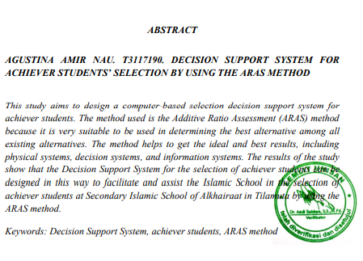
ABSTRACT
AGUSTINA AMIR NAU, T3117190, DECISION SUPPORT SYSTEM FOR ACHIEVING SANTRY SELECTION USING CURRENT METHOD

This study aims 1) Designing a computer-based selection decision support system for Santri Achievement. 2) The method used is the Additive Ratio Assessment (ARAS) method because this method is very suitable to be used as a method to determine the best alternative among all the available alternatives so as to get the ideal and best results, including physical systems, decision systems and information systems. The results showed that the Outstanding Santri Selection Decision Support System could be designed in this way to facilitate and assist the Madrasah in selecting outstanding students at Madrasah Tsanawiyah Alkhairaat Tilamuta.

Keywords: Decision Support System, outstanding students, Aras Method.

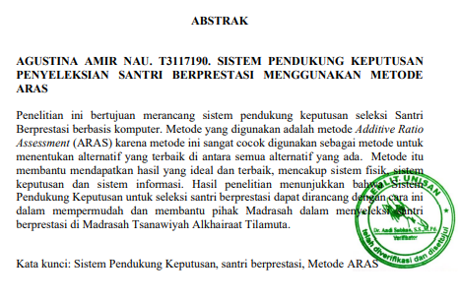
ABSTRAK
AGUSTINA AMIR NAU, T3117190, SISTEM PENDUKUNG KEPUTUSAN PENYELEKSIAN SANTRI BERPRESTASI MENGGUNAKAN METODE ARAS

Penelitian ini bertujuan 1) Merancang sistem pendukung keputusan seleksi Santri Berprestasi berbasis komputer. 2) Metode yang digunakan adalah metode Additive Ratio Assessment (ARAS) karena metode ini sangat cocok digunakan sebagai metode untuk menentukan alternative yang terbaik diantara semua alternative yang ada sehingga mendapatkan hasil yang ideal dan terbaik, mencakup system fisik, system keputusan dan system informasi. Hasil penelitian menunjukan bahwa Sistem Pendukung Keputusan Seleksi Santri Berprestasi dapat dirancang dengan cara ini mempermudah dan membantu pihak Madrasah dalam menyeleksi santri berprestasi di Madrasah Tsanawiyah Alkhairaat Tilamuta.

Kata Kunci : Sistem Pendukung Keputusan, santri berprestasi, Metode Aras.

KATA PENGANTAR
Alhamdulillah, penulis dapat meyelesaikan usulan penelitian ini dengan judul “Sistem Pendukung Keputusan Seleksi Santri Berprestasi dengan menggunakan Metode Additive Ratio Assessment (ARAS) Pada Madrasah Tsanawiyah Alkhairaat Tilamuta”, untuk memenuhi salah satu syarat penyusunan Skripsi Program Studi Teknik Informatika Fakultas Ilmu Komputer Universitas Ichsan Gorontalo. Penulis menyadari sepenuhnya bahwa usulan penelitian ini tidak mungkin terwujud tanpa bantuan dan dorongan dari berbagai pihak, baik bantuan moril maupun materil. Untuk itu, dengan segala keikhlasan dan kerendahan hati, penulis mengucapkan banyak terima kasih dan penghargaan yang setinggi-tingginya kepada :
- Muhammad Ichsan Gaffar, SE.,M.Ak, selaku Ketua Yayasan Pengembangan Ilmu Pengetahuan dan Teknologi (YPIPT) Ichsan Gorontalo;
- Dr. Abdul Gaffar La Tjokke, M.Si, selaku Rektor Universitas Ichsan Gorontalo;
- Zohrahayaty, M.Kom, selaku Dekan Fakultas Ilmu Komputer Universitas Ichsan Gorontalo;
- Sudirman S Panna, M.Kom, selaku Ketua Jurusan Teknik Informatika Fakultas Ilmu Komputer Universitas Ichsan Gorontalo;
- Irma Surya KumalaIdris, M.Kom, selaku PembantuDekan II Bidang Administrasi Umum dan Keuangan Fakultas Ilmu Komputer Universitas Ichsan Gorontalo;
- Sudirman Melangi, M.Kom, selaku Pembantu Dekan III Bidang Kemahasiswaan Fakultas Ilmu Komputer Universitas Ichsan Gorontalo;
- Hamsir Saleh, M.Kom, selaku Pembimbing I;
- Azwar, M.Kom, selaku Pembimbing II;
- Bapak dan Ibu Dosen Universitas Ichsan Gorontalo yang telah mendidik dan mengerjakan berbagai disiplin ilmu kepada penulis;
- Kedua Orang Tua saya yang tercinta, atas segala kasih sayang, jerih payah dan doa restunya dalam membesarkan dan mendidik penulis;
- Rekan-rekan seperjuangan yang telah banyak memberikan bantuan dan dukungan moril yang sangat besar kepada penulis;
Semoga Allah, SWT melimpahkan balasan atas jasa-jasa mereka kepada kami. Penulis menyadari sepenuhnya bahwa apa yang telah dicapai ini masih jauh dari kesempurnaan dan masih banyak terdapat kekurangan adanya kritik dan saran yang konstruktif. Akhirnya penulis berharap semoga hasil yang telahdicapai ini dapat bermanfaat bagi kita semua, Aamiin.

Gorontalo, November 2020

Penulis

DAFTAR ISI

Halaman
HALAMAN JUDUL ii
LEMBAR PENGESAHAN SKRIPSI ii
PERNYATAAN SKRIPSI iii
ABSTRACT iv
ABSTRAK v
KATA PENGANTAR vi
DAFTAR ISI viii
DAFTAR GAMBAR viii
DAFTAR TABEL ix
BAB I PENDAHULUAN 1
1.1 Latar Belakang 1
1.2 Identifikasi Masalah 3
1.3 Rumusan Masalah 3
1.4 Tujuan Penelitian 4
1.5 Manfaat Penelitian 4
1.5.1 Manfaat Teoritis 4
1.5.2 Manfaat Praktis 4
BAB II LANDASAN TEORI 5
2.1 Tinjauan Studi 5
2.2 Tinjauan Pustaka 7
2.2.1 Pengertian Sistem 7
2.2.2 Pengertian Sistem Pendukung Keputusan 9
2.2.3 Karakteristik Sistem Pendukung Keputusan 10
2.2.4 Metode Additive Ratio Assessment 12
2.3 Siklus Hidup Pengembang Sistem 20
2.3.1 Analisis Sistem 20
2.3.2 Desain Sistem 21
2.3.3 Pembentukan model 24
2.4 Konstruksi Sistem 30
2.4.1 Database Management Sistem 31
2.4.2 Perangkat Lunak Pendukung 32
2.5 Pengujian Sistem 33
2.5.1 White Box Testing 33
2.5.2 Black Box Testing 37
BAB III METODE PENELITIAN 40
3.3 Pengembangan Sistem 41
3.3.1 Sistem Yang Diusulkan 41
3.3.2 Analisis Sistem 41
3.3.3 Desain Sistem 42
3.3.4 Konstruksi Sistem 43
3.3.5 Pengujian Sistem 43
BAB IV HASIL PENELITIAN 45
4.1 Hasil Pengumpulan Data 45
4.1.1 Sejarah pondok pesantren Alkhairaat Tilamuta 45
4.2 Hasil Pembobotan 47
4.2.1 Menuntukan Kriteria Bobot dan Alternatif 47
4.2 Hasil Pengembangan Sistem 60
4.2.1 Diagram Konteks 60
4.2.2 Diagram Berjenjang 60
4.2.3 Diagram Arus Data 61
4.3.4 Kamus data 63
4.3.5 Desain Input Secara Umum 67
4.3.6 Desain Database Secara Umum 67
4.3.7 Desain Sistem Secara Terinci 68
4.3.8 Desain Relasi Tabel 71
4.3.9 Desain Menu Utama 71
BAB V PEMBAHASAN 72
5.1 Hasil Penelitian 72
5.1.1 Hasil Pengujian Sistem 72
5.2 Pembahasan 75
5.2.1 DeskripsiKebutuhan Hardware/Software 75
5.2.2 Langkah-Langkah Menjalankan Sistem 76
BAB VI PENUTUP 83
9.1 Kesimpulan 83
9.2 Saran 83
DAFTAR PUSTAKA 84

DAFTAR GAMBAR
Gambar 2. 1 Siklus Hidup Pengembangan Sistem (Waterfall) 20
Gambar 2. 2 Notasi Kesatuan Luar2. Data Flow (arus data) 29
Gambar 2. 3 Notasi Arus Data 29
Gambar 2. 4 Notasi Proses 29
Gambar 2. 5 Notasi Simpanan Data 29
Gambar 2. 6 Contoh Rangkaian One to One2. Rangkaian One to Many 32
Gambar 2. 7 Contoh Rangkaian One to Many 32
Gambar 2. 8 Rangkaian Many to Many 32
Gambar 2. 9 Contoh Bagan Alir 34
Gambar 2. 10 Contoh Grafik Alir 35
Gambar 2. 11 kerangka pikir 39
Gambar 3. 1 Sistem yang Diusulkan 41
Gambar 4. 1 Diagram Konteks 60
Gambar 4. 2 Diagram Berjenjang 60
Gambar 4. 3 DAD Level 0 61
Gambar 4. 4 DAD Level 1 Proses 1 62
Gambar 4. 5 DAD Level 1 Proses 2 62
Gambar 4. 6 DAD Level 1 Proses 3 63
Gambar 4. 7 Desain Input Data Kriteria 68
Gambar 4. 8 Desain Inpu Data Sub Kriteria 68
Gambar 4. 9 Desain Input Data Alternatif 69
Gambar 4. 10 Relasi Tabel 71
Gambar 4. 11 Tampilan Menu Utama 71
Gambar 5. 1 Flowchart Form proses Aras 72
Gambar 5. 2 Flowgraph Form Data Aras 73
Gambar 5. 3 Tampilan Form Login Admin 76
Gambar 5. 4 Tampilan Home Admin 77
Gambar 5. 5 Tampilan Halaman View Data Kriteria 77
Gambar 5. 6 Tampilan Halaman View Data Sub Kriteria 78
Gambar 5. 7 Tampilan HalamanView Data Pemohon 79
Gambar 5. 8 Tampilan Form Data Penilaian 79
Gambar 5. 9 Halaman View Hasil Analisa 82

DAFTAR TABEL

Tabel 2. 1 Tinjauan Studi 5
Tabel 2. 2 Penentuan bobot kriteria (Wj) 14
Tabel 2. 3 Data awal setiap kriteria 15
Tabel 2. 4 Matriks Keputusan 15
Tabel 2. 5 Hasil matriks keputusan 16
Tabel 2. 6 Matriks Ternormalisasi 16
Tabel 2. 7 Matriks ternormalisasi hasil perhitungan 17
Tabel 2. 8 Matriks ternormalisasi terbobot 17
Tabel 2. 9 Hasil Matriks ternormalisasi terbobot 18
Tabel 2. 10 Hasil kriteria 18
Tabel 2. 11 Nilai S⁺ dan S⁻ 18
Tabel 2. 12 Hasil keputusan 19
Tabel 2. 13 Bagan Alir Sistem 26
Tabel 2. 14 Bagan Alir Sistem (Lanjutan) 27
Tabel 2. 15 Bagan Alir Sistem (Lanjutan) 28
Tabel 4. 1 Data santri berprestasi 46
Tabel 4. 2 Data Alternatif 46
Tabel 4. 3 Kriteria C1 47
Tabel 4. 4 Matriks Keputusan 48
Tabel 4. 5 Nilai Bobot Kriteria 49
Tabel 4. 6 Data setiap alternative pada setiap kriteria 49
Tabel 4. 7 Data setiap alternative pada setiap kriteria 50
Tabel 4. 8 Nilai untuk masing-masing alternatif 58
Tabel 4. 9 Hasil keputusan alternative nilai tertinggi 59
Tabel 4. 10 Kamus Data Kriteria 63
Tabel 4. 11 Kamus Data Alternatif 64
Tabel 4. 12 Kamus Data Options 64
Tabel 4. 13 Kamus Data Rel Alternatif 65
Tabel 4. 14 Kamus Data Rel Kriteria 65
Tabel 4. 15 Kamus Data Sub 66
Tabel 4. 16 Kamus Data User 66
Tabel 4. 17 Kamus Data Desain Input Secara Umum 67
Tabel 4. 18 Desain File Secara Umum 67
Tabel 4. 19 Kamus Data kriteria 69
Tabel 4. 20 Kamus Data Alternatif 70
Tabel 4. 21 Kamus Data Options 70
Tabel 4. 22 Kamus Data Rel Alternatif 70
Tabel 4. 23 Kamus Data Rel Kriteria 70
Tabel 4. 24 Kamus Data sub 70
Tabel 5. 1 Tabel Basis Path Form Data Alternatif 74
Tabel 5. 2 Pengujian Black Box 74

BAB I

PENDAHULUAN

1.1 Latar Belakang
Pengetahuan terus berkembang dan berevolusi. Setiap orang memiliki kemampuan yang berbeda – beda akan pengetahuan. Menjadi berprestasi adalah hal yang sangat membanggakan bagi diri sendiri maupun orang lain santri yang berprestasi sangat layak diajukan sebagai santri teladan yang mewakili madrasah. Santri yang berprestasi biasanya mengikuti perkembangan ilmu pengetahuan sehingga mempunyai peluang yang besar untuk menjadi santri teladan. Tetapi yang dibutuhkan untuk menjadi santri teladan bukan hanya pengetahuan ada faktor-faktor lainnya. Berprestasi dikalangan pendidikan memiliki arti santri itu adalah anak didik yang selalu mengikuti aturan-aturan yang ditetapkan oleh sekolah atau guru yang mendidiknya, dan selalu mempunyai kewajiban apa yang telah menjadi tugasnya sebagai santri. [1].
Santri berprestasi ialah seseorang yang memiliki usaha atas apa yang telah mereka kerjakan. Prestasi dapat dicapai dengan mengandalkan kemampuan intelektual, emosional, dan spiritual, serta ketahanan diri dalam menghadapi situasi segala aspek kehidupan. Karakter seorang santri yang berprestasi adalah mencintai pekerjaan, memiliki inisiatif dan kreatif, pantang menyerah, serta menjalankan tugas dengan sungguh-sungguh karakter-karakter tersebut menunjukkan bahwa untuk meraih prestasi tertentu dibutuhkan kerja keras.
Madrasah Tsanawiyah Alkhairaat (MTs) yaitu jenjang pendidikan yang menengah pendidikan resmi di indonesia yang sama dengan sekolah menengah kesatu, yang pengelolaanya dilakukan oleh Departement Pendidikan. Pembelajaran di Madrasah Tsanawiyah di lalui dalam waktu 3 tahun, diawali dari kelas VII hingga dengan kelas IX.
Madrasah Tsanawiyah Alkhairaat berdiri pada tahun 1969 dan memiliki lulusan 125 orang dan saat ini memiliki santri yang cukup banyak yakni 410 orang santri dan masing-masing akan di seleksi mulai dari kelas VII, VIII, 1X. Di
kelas VII jumlah santrinya 192 kelas VIII jumlah santrinya 119 dan kelas IX jumlah santrinya 99.
Santri secara umum adalah sebutan bagi seseorang yang menempuh pendidikan agama islam di suatu madrasah dan di sebut juga dengan panggilan yang sedang menimba ilmu pendidikan agama islam selama kurun waktu tertentu dengan jalan menetap di sebuah pesantren, dan belajar kepada seorang guru atau dengan sebutan ustadz atau ustadzah yang mengajari dan mendidiknya[2].
Manfaat atau kegunaan dari penyeleksian santri berprestasi ialah bisa mendapatkan uang saku, baju seragam gratis,bebas uang infaq,dan bisa diutus diluar daerah untuk mengikuti kegiatan-kegiatan yang dilaksanakan seper ti ceramah, O2SN,cerdas cermat dan lain-lain.
Untuk mencari suatu santri yang baik mungkin itu adalah hal yang cukup mudah akan tetapi mencari yang terbaik serta berprestasi sangat sulit, hal ini karena jumlah santri yang diseleksi cukup banyak sedangkan tenaga pengajar yang ditugaskan untuk seleksi santri berprestasi terbatas. Selain itu juga seleksi santri berprestasi di Madrasah Tsanawiyah Alkhairaat masih dipilih secara manual berdasarkan data yang dikumpulkan oleh petugas seleksi. Seorang santri yang berprestasi akan dilihat dari segi perilaku, sopan santun, akhlak, aktif dalam segala bidang olahraga maupun bidang keagamaan/ bidang akademik maupun non akademik, memiliki nilai yang bagus, memiliki kehadiran yang baik, serta mampu merealisasikan dirinya kepada orang-orang di sekitarnya serta peduli terhadap masyarakat dan lingkungan sekitar. Setiap santri memiliki kemampuan yang berbeda-beda kita tidak bisa memaksakan seorang santri untuk menjadi santri yang berprestasi akan tetapi sebagai pendidik kita hanya bisa mendidik dan mengajari mereka untuk menjadi anak yang baik dan berguna bagi agama dan bangsa.
Untuk menentukan santri yang berprestasi pihak Madrasah masih menggunakan cara mengamati setiap santri dari kelas VII,VIII, sampai IX untuk mendapatkan hasilnya. Tujuan diseleksi dilakukan sebagai upaya untuk memilih santri yang berkompoten dari banyaknya santri yang ada.
Dengan menggunakan metode Additive Ratio Assessment (ARAS) merupakan metode kerangka berfikir yang komprehensif pertimbangkan proses hirarki yang kemudian dilakukan perhitungan bobot untuk menghitung suatu bobot kriteria. Metode ini juga dapat digunakan untuk menjabarkan bobot-bobot yang sesuai dengan Kriteria yang pantas direkomendasikan[3].
Metode Additive Ratio Assessment (ARAS) juga merupakan salah satu metode pengambilan keputusan multikriteria dengan konsep perangkingan
menggunakan utility degree yaitu dengan membandingkan setiap nilai alternatif terhadap dengan alternative lainnya sehingga menghasilkan nilai yang terbaik. Pada penelitian ini penulis menerapkan metode ARAS pada penyeleksian santri berprestasi di Madrasah Tsanawiyah Alkhairat. Dengan menggunakan metode additive ratio assessmentpermasalahan dalam penyeleksian santri berprestasi lebih muda karena metode ini melakukan perengkingan dengan membandingkan setiap alternative dengan alternatif lainnya sehingga dapat membantu pihak madrasah dalam mengambil keputusan dalam menyeleksi santri berprestasi.
Berdasarkan masalah di atas maka peneliti mengangkat judul “Sistem Pendukung Keputusan Seleksi Santri Berprestasi menggunakan Metode Aras”

1.2 Identifikasi Masalah
Berdasarkan latar belakang yang telah disebutkan di atas, dapat di identifikasi masalah, yaitu:
- Banyaknya santri yang bersekolah di Madrasah Tsanawiyah Alkhairaat.
- Para tenaga pendidik harus terlebih dahulu memperhatikan setiap kriteria santri.
- Masih menggunakan sistem manual dalam menentukan siapa saja santri yang berprestasi.

1.3 Rumusan Masalah
Berdasarkan identifikasi masalah yang telah di uraikan di atas, maka dapat di rumuskan permasalahan dalam penelitian ini sebagai berikut:
- Bagaimana merancang Sistem pendukung keputusan santri berprestasi di Madrasah Tsanawiyah Alkhairaat Tilamuta?
- Bagaimana metode Aras dapat di terapkan pada sistem pendukung keputusan santri berprestasi pada Madrasah Tsanawiyah Alkhairaat Tilamuta?

1.4 Tujuan Penelitian
Berdasarkan rumusan masalah di atas, yang menjadi tujuan dalam penelitian ini, yaitu

- Merancang sistem pendukung keputusan santri berprestasi di Madrasah Tsanawiyah Alkhairaat Tilamuta.
- Memperoleh metode aras yang dapat di terapkan pada sistem pendukung keputusan dalam menentukan santri berprestasi.

1.5 Manfaat Penelitian

1.5.1 Manfaat Teoritis
Hasil penelitian ini di harapkan dapat membantu pihak Madrasah dalam mengambil sebuah keputusan untuk menentukan santri berprestasi di Madrasah Tsanawiyah Alkhairaat Tilamuta.

1.5.2 Manfaat Praktis
- Dengan adanya sistem pendukung keputusan dalam menentukan santri berprestasi, di harapkan bisa membantu dan memudahkan Kepala Madrasah dalam melakukan penyeleksian santri berprestasi.
- Sumbangan pemikiran, karya, bahan pertimbangan, atau solusi bagi semua elemen ataupun unsur-unsur yang terlibat dalam pembuatan sistem pendukung keputusan dan untuk mempermudah pihak Madrasah dalam melakukan pengembangan sistem, serta membantu para tenaga pendidik dalam menyeleksi santri yang berprestasi.

BAB II

LANDASAN TEORI
  - Tinjauan Studi
Tinjauan Studi yang digunakan dalam penelitian ini dapat dilihat pada table berikut ini : Tabel 2. 1 Tinjauan Studi
NO |  | PENELITI |  | JUDUL | TAHUN |  | METODE |  | HASIL
1 |  | Alpin Apandi |  | Sistem Pendukung Keputusan Penilaian Guru Terbaik Menggunakan Metode Aras (Studi Kasus : SD Negeri 060815 | 2020 |  | ADDITIVE RATIO ASSESSMENT(ARAS) |  | 1.Dengan menggunakan sistem pendukung keputusan pihak sekolah bisa menciptakan informasi yang berguna dalam membuat keputusan semi terstruktur dan keputusan tak terstruktur yang tidak terantisipasi.  2. Dengan melakukan penerapan metode aras mampu memberikan rekomendasi kepada user berupa penilaian berdasarkan dari bobot kriteria penilaian yang telah ditentukan. Dan Metode Aras dapat di gunakan untuk memecahkan masalah dalam penilaian guru terbaik[1].
 | NO |  | PENELITI | JUDUL |  | TAHUN | METODE | HASIL
 | 2 |  | Tetty Rosmaria | Sistem Pendukung Keputusan Seleksi Tenaga Kerja Untuk Security Service Menggunakan Metode Aras (Studi Kasus : PT ISS Indonesia) |  | 2018 | Additive Ratio Assessment (ARAS) | 1. Dengan adanya sistem ini dapat membantu manajemen personalia dalam memutuskan pelamar mana yang akan di terima untuk menjadi security di PT ISS Indonesia  2. Dengan menerapkan metode aras dalam penyeleksian calon tenaga kerja security dapat membantu personalia dalam menentukan calon pekerja yang diterima dengan cepat dan tepat[2].
 | 3 |  | Heri Syahputra | Sistem Pendukung Keputusan Pemilihan Konten Youtube Layak Tonton untuk anak-anak |  | 2019 | Additive Ratio Assessment (ARAS) | 1. Sistem ini bertujuan untuk bisa membantu dalam mengambil keputusan yang teliti dan tepat sasaran. Sistem pendukung keputusan biasanya dirancang untuk mendukung solusi atas suatu masalah atau suatu peluang.
 | NO |  | PENELITI | JUDUL |  | TAHUN | METODE | HASIL
 |  |  |  |  |  |  |  | 2. Dengan metode aras permasalahan dalam pemilihan konten yang layak ditonton untuk anak-anak akan mudah karena metode Aras biasanya banyak melakukan perengkingan dengan cara memperhitungkan alternative lainnya sehingga mendapatkan hasil yang sempurna dan terbaik, mencakup sistem fisik, sistem keputusan dan sistem informasi[3].

2.2 Tinjauan Pustaka

2.2.1 Pengertian Sistem
Sistem kumpulan dari beberapa elemen-elemen yang salingberkomunikasi untuk mencapai suatu tujuan.(Davis dalam Jogiyanto[6]).
Sistem merupakan jaringan kerja dari prosedur-prosedur yang saling berhubungan, berkumpul bersama-sama untuk melakukan kegiatan atau untuk menyelesaikan suatu objek tertentu.(Gerald,et al. dalam Jogiyanto[6]). Kedua penjelasan di atas tersebut sama benar adanya dan tidak saling bertentangan yang berbeda hanyalah caranya untuk melakukan pendekatan yang di lakukan pada sistem karena pada dasarnya setiap komponen sistem untuk dapat saling berhubungan dan untuk mencapai tujuan tertentu harus dapat melakukan sejumlah prosedur, metode dan cara kerja yang juga saling berhubungan.
Secara garis besar sistem di bagi menjadi dua yaitu:
- Sistem Fisik (Phisical System)
Gabungan dari beberapa bagian-bagian yang berhubungan antara satu dengan yang lain secara fisik bisa melakukan secara nyata tujuan-tujuannya. Contoh: Sistem transportasi. bagiannya: petugas, mesin, organisasi yang menjalankan transportasi. Sistem Komputer. Elemennya : peralatan yang berfungsi bersama-sama untuk menjalankan pengolahan data.
- Sistem Abstrak
Sistem yang di bentuk akibat terjadinya ketergantungan ide dan tidak bisa di identfikasi secara nyata, tetapi dapat di uraikan bagian-bagiannya. Elemennya: sistem teologi, hubungan antara manusia dan Tuhan.
Beberapa karakteristik sistem di uraikan sebagai berikut :
- Komponen Sistem
Komponen sistem dapat berupa suatu cabang dari sistem atau bagian-bagian dari suatu sistem. Setiap cabang sistem mempunyai sifat dari sistem untuk menjalankan suatu fungsi tertentu sehingga mempengaruhi proses sistem secara keseluruhan.
- Batas Sistem
Batas sistem (Boundary) merupakan daerah yang membatasi antara suatu sistem dengan sistem lainnya atau dengan lingkungan luarnya.
- Lingkungan Luar Sistem
Penghubung sistem (environment) adalah apapun di luar batas dari sistem yang mempengaruhi aplikasi sistem. Lingkungan luar yang sangat menguntungkan merupakan energy dari suatu sistem sehingga harus tetap di jaga dan di pelihara. Sedangkan lingkungan luar yang merugikan harus di tahan serta dijaga sehingga tidak dapat menganggu kelangsungan hidup dari suatu sistem.
- Penghubung Sistem
Penghubung (interface) merupakan media yang digunakan sebagai pengubung satu cabang sistem dengan cabang sistem yang lain.Masukan – Proses – Keluaran
Masukan ialah suatu energi yang di masukkan didalam suatu sistem. Keluaran ialah hasil dari sebuah energi yang sudah di olah dan dilakukan pengelompokkan.Proses adalah bagian dari dari pengolah yang akan mengubah masukan menjadi keluaran.
- Sasaran Sistem
Suatu sasaran sangatlah menentukan karena masukan yang di butuhkan dari sebuah sistem dan keluaran yang akan di hasilkan sistem. Suatu sistem di katakana berhasil apabila mengenai sasaran.
2.2.2 Pengertian Sistem Pendukung Keputusan Sistem pendukung keputusan (SPK) atau Decision Support System yaitu sistem yang sering sekali digunakan pada komputer, yang bisa mendukung pengguna dalam penyelesaian suatu persoalan atau masalah semi terstruktur dengan cara membantu dalam melakukan pengambilan keputusan. Pengambilan keputusan, mengambil nilai data, yang kemudian akan diolah sehingga memberikan suatu rekomendasi dari informasi yang diperoleh[8].
Sistem Pendukung Keputusan adalah suatu pendekatan logis yang berhubungan dengan suatu masalah dalam melakukan pengumpulan fakta, penentuan yang mendalam dari suatu preferensi yang di hadapi untuk melakukan suatu pengambilan tindakan yang paling tepat pada sisi lain, pembuatan keputusan kerap kali di hadapkan pada kerumitan dan lingkup pengambilan keputusan dengan data yang begitu banyak[9].
Decision Support System biasanya digunakan mendukung solusi dan masalah serta untuk mengevaluasi suatu peluang. DSS di gunakan pada saat proses pengambilan suatu keputusan. DSS menggunakan CBIS (Computer Based Information System) yang elastic,interaktif dan bisa diadaptasi serta dapat dikembangkan untuk mendukung solusi atas masalah manajemen spesifik yang tidak terstruktur.
Sistem Pendukung Keputusan bisa memberi dukungan dalam membuat suatu keputusan terutama dalam keadaan semi terstruktur dan tidak terstrukturyang menyangkut pada ketetapan bersama dan informasi yang objektif.Tujuan pembuatan sistem pendukung keputusan menurut Turban ada tiga[8]:
- Dapat membuat suatuketetapan untuk mengatasi masalah yang terstruktur dan tidak terstruktur.
- Mendukung penilaian dan bukan menggantikannya. untuk masalah yang tidak terstruktur dan semi terstruktur perlu adanya kerjasama antara pakar, programmer, dan komputer.
- Tujuan utama dari sistem pendukung keputusan bukanlah proses pengambilan keputusan seefisien sesuai, tetapi seefektif mungkin.
2.2.3 Karakteristik Sistem Pendukung Keputusan Sistem Pendukung Keputusan memiliki beberapa karakter yaitu:
- Sistem Pendukung Keputusan bisa mengusulkan dukungan untuk mengambil sebuah keputusan bagi pengguna pada kondisi semi terstruktur, dengan menggunakan cara pemaduan pandan gan manusia dan informasi yang ada pada suatu sistem.
- Dapat menawarkanpertolongan kepada rombongan dan perseorangan.
- Dapat membantu guna mengambil keputusan secara berdaulat dan sekuensial.
- Memberikan bantuan pada keseluruhan proses pengambilan keputusan, yakni kecerdasan, rancangan pemilihan, serta penerapan.
- Dukungan pada macam-macam daya dan proses yang berbeda.
- Elastis dalam semua kesempatan .
- Pengguna tidak kesulitan dalam menggunakan.
- Mendahulukan penambahan efektivitas daripada efisiensi dalam pengambilan keputusan.
- Keseluruhan kontrol dipegang oleh pengambil atas seluruh langkah dalam proses pengambilan keputusan.
- Pengguna mampu melebarkan dan melakukan suatu perubahan sendiri untuk sebuah sistem yang sederhana
- Umumnya model difungsikan guna menganalisis kondisi dalam melakukan penentuan keputusan. Tersedianya jalan masuk guna beragam sumber daya, bentuk dan jenis, be dari sistem informasi hingga sistem menuju objek.
- Tersedianya jalan masuk guna beragam sumber daya, bentuk dan jenis, be dari sistem informasi hingga sistem menuju objek.
2.2.3.1 Santri Berprestasi
Santri mempunyai potensi dalam segala bidang akademik maupun non akademik. Santri berprestasi juga dapat memberi contoh terhadap santri-santri lainnya. Dengan menjadi santri yang berprestasi bisa membanggakan kedua orang tua, membanggakan madrasah, serta menjadi generasi muda lebih baik, dan harus mempunyai motivasi untuk membuat nama baik madrasah menjadi lebih baik lagi dan terfavorit, maka dari itu madrasah perlunya melakukan seleksi untuk santri berprestasi agar sekolah dapat berkembang dan lebih maju dari sebelumnya.
2.2.3.1.2 Kriteria Penilaian Santri Berprestasi
Berikut diberikan kriteria seleksi santri berprestasi dalam penelitian ini:
- Bidang Akademik dan Non Akademik
Bidang akademik adalah seluruh lembaga pendidikan yang bersifat akademis. Artinya bersifat ilmiah, bersifat teori tanpa arti praktis yang langsung. Sedangkan Non Akademik yaitu kemampuan yang tidak memiliki hubungan dengan pengetahuan yang memiliki sifat ilmiah.
- Nilai
Nilai yang bagus/tinggi salah satu kriteria yang ada dalam menentukan santri berprestasi, dengan nilai yang tinggi pihak madrasah bisa mengambil keputusan dalam melakukan seleksi untuk menentukan siapa saja yang berhak untuk mendapatkan gelar santri berprestasi di madrasah.
- Sopan Santun
Setiap santri harus memiliki sikap sopan santun, yang artinya sikap ramah yang harus diperlihatkan kepada orang-orang yang ada dilingkungan madrasah maupun lingkungan sekitarnya dengan maksud untuk menghormati orang itu, hingga membuat kondisi yang nyaman serta penuh keharmonisan.
- Kehadiran
Kehadiran atau absensi merupakan kehadiran sanri yang berkenan dengan tugas dan kewajibannya. Madrasah selalu memperhatikan santrinya agar datang dan pulang tepat waktu, sehingga tidak ada lagi santri yang masih berkeliaran di halaman madrasah saat jam pulang telah tiba.
2.2.3.2.1 Reward
Di Madrasah Tsanawiyah Alkhairaat Tilamuta santri yang berprestasi akan mendapatkan reward misalnya dengan bebas biaya infaq, mendapatkan bingkisan dan uang saku, pemberian sebuah hadiah. Tetapi pada Madrasah Tsanawiyah Alkhairaat Tilamuta belum pernah memberikan sebuah reward berupa hadiah atau kebebasan dalam biaya infaq pada santri yang berprestasi. Karena di Madrasah Tsanawiyah Alkhairaat Tilamuta belum ada aturan yang menyatakan tentang pemberian hadiah kepada santri berprestasi. Pemberian rewardnya hanya melalui ucapan seperti pujian dan jempolan saja yang akan diumumkan pada saat kenaikan kelas/penyerahan BLP. Dengan adanya pemberian reward ini akan dijadikan modal motivasi untuk santri agar mereka lebih giat lagi belajar dengan baik.
2.2.4 Metode Additive Ratio Assessment Metode Additive Ratio Assessment (ARAS) inimerupakan metode kerangka berfikir yang komprehensif pertimbangkan proses hirarki yang kemudian dilakukan perhitungan bobot untuk menghitung suatu bobot kriteria. Metode ini juga dapat digunakan untuk menjabarkan bobot-bobot yang sesuai dengan Kriteria yang pantas direkomendasikan[4].
Langkah dalam melakukan proses perankingan dengan metode ARAS sebagai berikut :
1. Pembentukan Decision Making Matriks
X= $\left[\begin{matrix}X01 & X0j & ⋯ & X0n \\ Xi1 & Xij & ⋯ & Xin \\ ⋮ & ⋮ & ⋱ & ⋮ \\ Xn1 & Xmj & ⋯ & Xmn\end{matrix}\right]$(i =0, m; …j = 1,n) …………………(1)
Dimana
m = jumlah alternative
n = jumlah kriteria
Xij = Nilai Performa dari alternative i terhadap kriteria j
X0j = nilai optimum dari kriteria j
jika nilai optimal kriteria j (x0j) tidak di ketahui, maka :
X0j = $\frac{max}{1}$ . Xij,if$\frac{max}{1}$ . Xij …………………(2)
X0j = $\frac{min}{1}$ . Xij,if$\frac{min}{1}$ . Xij …………………..(3)
2. Pernomalisasian Matriks keputusan untuk semua kriteria
Jika kriteria Beneficial (max) maka di lakukan normalisasi mengikuti :
Xij * = $\frac{Xij}{\sum_{i=0}^{m}{xij}}$ …………………..(4)
Di mana : Xij * adalah nilai normalisasi
Xij *= $\frac{1}{Xij}$ ………………….(5)
R ₌$\frac{Xij}{\sum_{i=0}^{m}{Xij}}$
3. Menentukan bobot matriks yang sudah dilakukan normalisasi
D = [dij] mXn = rij. …………………(6)
Dimana :
Wj = bobot kriteria j
4. Menentukan fungsi optimalisasi (Si)
Si =$\sum{\begin{aligned}n \\ j\end{aligned}}$= ₁ dij : (i= 1, 2 …, m : j = 1, 2 ….,n ) ………………….(7)
Di mana Si adalah nilai fungsi optimalisasi alternative i. Nilai yang terbesar adalah nilai yang paling terbaik, dan nilai yang paling sedikit adalah yang terburuk. Dengan memperhitungkan proses, hubungan proposional dengan nilai dan bobot kriteria yang di ketahui berpengaruh pada hasil akhir.
5. Menentukan alternative dari tingkatan peringkat tertinggi
Ki = $\frac{S0}{Si}$…………………..(8)
Dimana Sidan So merupakan nilai optimalitas, diperoleh dari persamaan sudah yang jelas, Hu di hitung nilai Ui berada pada nilai interval [0,1] dan merupakapersamaan yang diinginkan di dahulukan efisiensi relative kompleks dari alternative yang layak bisa di tentukan sesuai dengan nilai fungsi utilitas.
2.2.4.1 Contoh Kasus Metode Aras
Berikut contoh sederhana penerapan metode ARAS pada pemilihan susu fitnes.
- Pembobotan kriteria
Menentukan ranking dari tiap- tiap alternative, terlebih dulu dilakukan penentuan bobot kepentingan dari tiap kriteria( Wj). Penentuan bobot kepentingan dari tiap kriteria( Wj) bisa dilihat pada table berikut ini:
Tabel 2. 2 Penentuan bobot kriteria (Wj)
Kode | Kriteria | Nilai Bobot
C1 | Calories | 4
C2 | Cholesterol | 3
C3 | Sodium | 2
C4 | Carbohidrat | 2
C5 | Sugar | 2
C6 | Protein | 2
Dari tabel tersebut didapatkan nilai bobot (Wj) dengan data W = [4,3,2,2,2,2]
- Data awal dari setiap kriteria
Dari data kriteria yang telah dimulai, selanjutnya melakukan rating kecocokan, seperti berikut ini:
Alternatif 1 (A1) : Mass tech extreme 200
Alternatif 2 (A2): Elite whey protein isolate
Alternatif 3 (A3): Elite whey protein isolate
Alternatif 4 (A4): L men platinum
Alternatif 5 (A5): Met rx 100%
Alternatif 6 (A6): Nitrotech perfotmance

Tabel 2. 3 Data awal setiap kriteri
No | Alternatif | Kriteria
No | Alternatif | C1 | C2 | C3 | C4 | C5 | C6
1 | Alternatif 1 | 3 | 2 | 3 | 3 | 3 | 3
2 | Alternatif 2 | 2 | 2 | 3 | 3 | 3 | 3
3 | Alternatif 3 | 4 | 1 | 3 | 3 | 3 | 3
4 | Alternatif 4 | 4 | 1 | 3 | 3 | 3 | 3
5 | Alternatif 5 | 4 | 1 | 3 | 3 | 3 | 3
6 | Alternatif 6 | 4 | 1 | 4 | 3 | 2 | 3

Selanjutnya dilakukan perhitungan metode ARAS dengan membangun matriks keputusan. Pada matriks keputusan, kolom matriks menampilkan atribut kriteria-kriteria yang ada, sedangkan baris matriks menampilkan alternatif. Matriks keputusna mengacu pada m alternatif yang akan dievaluasi berdasarkan n kriteria. Tabel berikut ini menunjukkan matriks keputusan, yaitu:
Tabel 2. 4 Matriks Keputusan
No | Alternatif | Kriteria
No | Alternatif | C1 | C2 | C3 | C4 | C5 | C6
1 | Alternatif 1 | X₁₁ | X₁₂ | X₁₃ | X₁₄ | X₁₅ | X₁₆
2 | Alternatif 2 | X₂₁ | X₂₂ | X₂₃ | X₂₄ | X₂₅ | X₂₆
3 | Alternatif 3 | X₃₁ | X₃₂ | X₃₃ | X₃₄ | X₃₅ | X₃₆
4 | Alternatif 4 | X₄₁ | X₄₂ | X₄₃ | X₄₄ | X₄₅ | X₄₆
5 | Alternatif 5 | X₅₁ | X₅₂ | X₅₃ | X₅₄ | X₅₅ | X₅₆
6 | Alternatif 6 | X₆₁ | X₆₂ | X₆₃ | X₆₄ | X₆₅ | X₆₆

Hasil dari matriks keputusan yang dibentuk dari tabel data awal alternative dapat dilihat pada tabel berikut ini:
Tabel 2. 5 Hasil matriks keputusan
No | Alternatif | Kriteria
No | Alternatif | C1 | C2 | C3 | C4 | C5 | C6
1 | Alternatif 1 | 3 | 2 | 3 | 3 | 3 | 3
2 | Alternatif 2 | 2 | 2 | 3 | 3 | 3 | 3
3 | Alternatif 3 | 4 | 1 | 3 | 3 | 3 | 3
4 | Alternatif 4 | 4 | 1 | 3 | 3 | 3 | 3
5 | Alternatif 5 | 4 | 1 | 3 | 3 | 3 | 3
6 | Alternatif 6 | 4 | 1 | 4 | 3 | 2 | 3
Setelah matriks keputusan dibuat, selanjutnya adalah membuat matriks keputusan yang ternormalisasi R yang fungsinya untuk memperkecil range data, dengan tujuan dimungkinkan untuk mempermudah perhitungan metode ARAS. Berikut ini matriks perhitungan ternormalisasi:
Tabel 2. 6 Matriks Ternormalisasi
 | Kriteria
A1 | $$\frac{X_{11}}{\sqrt{X_{11 }^{2}+ X_{21 }^{2}+ X_{31}^{2}}}$$ | $$\frac{X_{12}}{\sqrt{X_{12}^{2}+X_{22}^{2}+X_{32}^{2}}}$$ | $$\frac{X_{13}}{\sqrt{X_{13}^{2}+X_{23}^{2}+X_{33}^{2}}}$$
A2 | $$\frac{X_{21}}{\sqrt{X_{11 }^{2}+ X_{21 }^{2}+ X_{31}^{2}}}$$ | $$\frac{X_{22}}{\sqrt{X_{11 }^{2}+ X_{21 }^{2}+ X_{31}^{2}}}$$ | $$\frac{X_{23}}{\sqrt{X_{11 }^{2}+ X_{21 }^{2}+ X_{31}^{2}}}$$
A3 | $$\frac{X_{31}}{\sqrt{X_{11 }^{2}+ X_{21 }^{2}+ X_{31}^{2}}}$$ | $$\frac{X_{32}}{\sqrt{X_{11 }^{2}+ X_{21 }^{2}+ X_{31}^{2}}}$$ | $$\frac{X_{33}}{\sqrt{X_{11 }^{2}+ X_{21 }^{2}+ X_{31}^{2}}}$$

Matriks diatas dibuat untuk 3 kriteria dari 6 kriteria yang di proses, berikut matriks ternormalisasi hasil perhitungan.

Tabel 2. 7 Matriks ternormalisasi hasil perhitungan
Kriteria | Nilai Kriteria
Kriteria | C1 | C2 | C3 | C4 | C5 | C6
A1 | 0,0694 | 0,3487 | 0,1841 | 0,0928 | 0,8996 | 0,4338
A2 | 0,1033 | 0,1478 | 0,0724 | 0,0881 | 0,0600 | 0,5119
A3 | 0,6940 | 0,5320 | 0,4910 | 0,6957 | 0,2999 | 0,5206
A4 | 0,6940 | 0,1419 | 0,4898 | 0,6957 | 0,2999 | 0,4388
A5 | 0,1033 | 0,5260 | 0,4898 | 0,0881 | 0,0600 | 0,2082
A6 | 0,1033 | 0,5260 | 0,4898 | 0,0881 | 0,0600 | 0,2169

Setelah matriks keputusan ternormalisasi selanjutnya yaitu membuat matriks ternormalisasi terbobot V yang elemen-elemennya ditentukan dengan rumus, selanjutnya dapat dilihat matriks ternormalisasi terbobot pada tabel berikut ini.
Tabel 2. 8 Matriks ternormalisasi terbobot
Kriteria | Nilai Kriteria
Kriteria | C1 | C2 | C3 | C4 | C5 | C6
A1 | 0,0694 | 0,3487 | 0,1841 | 0,0928 | 0,8996 | 0,4338
A2 | 0,1033 | 0,1478 | 0,0724 | 0,0881 | 0,0600 | 0,5119
A3 | 0,6940 | 0,5320 | 0,4910 | 0,6957 | 0,2999 | 0,5206
A4 | 0,6940 | 0,1419 | 0,4898 | 0,6957 | 0,2999 | 0,4388
A5 | 0,1033 | 0,5260 | 0,4898 | 0,0881 | 0,0600 | 0,2082
A6 | 0,1033 | 0,5260 | 0,4898 | 0,0881 | 0,0600 | 0,2169

Sesuai dengan rumusan diatas maka dapat dilihat hasil matriks ternormalisasi terbobot berikut ini:

Tabel 2. 9 Hasil Matriks ternormalisasi terbobot
Kriteria | Nilai Kriteria
Kriteria | C1 | C2 | C3 | C4 | C5 | C6
A1 | 0,2776 | 1,0462 | 0,3683 | 0,1855 | 1,7933 | 0,8677
A2 | 0,4133 | 0,4433 | 0,1449 | 0,1763 | 0,1200 | 1,0239
A3 | 2,7758 | 1,5959 | 0,9821 | 1,3915 | 0,5998 | 1,0412
A4 | 2,7758 | 0,4256 | 0,9796 | 1,3915 | 0,5998 | 0,8677
A5 | 0,4133 | 1,5781 | 0,9796 | 0,1763 | 0,1200 | 0,4165
A6 | 0,4133 | 1,5781 | 0,9796 | 0,1763 | 0,1200 | 0,4338

Setelah semua tahap dilakukan selanjutnya menentukan matriks solusi yang diperoleh dari nilai tertinggi dari setiap kriteria. Diambil sampel dari kriteria kedua, terdapat 6 nilai yaitu 1.04, 0.44, 1.59, 0.42, 1.57, dan 1.57. didapat nilai max dan min dari setiap kriteria pada tabel berikut ini:
Tabel 2. 10 Hasil kriteria
No | Kriteria
1 | 1,04 | 0,44 | 1,59 | 0,42 | 1,57 | 1,57

Sehingga dapat dihitung solusi dari setiap alternative yang ditetapkan. Jarak solusi adalah total selisih jarak antara setiap nilai matriks ternormalisasi terbobot dengan nilai maksimumnya. Sehingga didapat nilai solusi dari setiap alternative seperti berikut ini;
Tabel 2. 11 Nilai S⁺ dan S⁻
No | Altenatif | Nilai
1 | A1 | 0,3868
2 | A2 | 0,2871
3 | A3 | 0,6421
4 | A4 | 0,7251
5 | A5 | 0,199
6 | A6 | 0,1992

Sehingga pada nilai setiap alternatif dapat diurutkan untuk mengetahui alternatif mana yang terbaik.
Tabel 2. 12 Hasil keputusan
No | Altenatif | Nilai
1 | A4 | 0,7251
2 | A3 | 0,6421
3 | A1 | 0,3868
4 | A2 | 0,2871
5 | A6 | 0,1992
6 | A5 | 0,199

Dari hasil perhitungan yang telah dilakukan dengan menggunakan metode additive ratio assessment pada kasus diatas didapatkan nilai alternatif terbaik yaitu A4, dimana A4 adalah alternatif keempat dari enam alternatif yang dianalisis.

2.3 Siklus Hidup Pengembang Sistem
Analisis Sistem
Studi Kelayakan
Analisis Kebutuhan

Kebutuhan Sistem

Perubahan
Desain Sistem

Perancangan Konseptural Perancangan Fisik

Lingkup/Kebutuhan Desain Sistem

Implementasi Sistem
Pemrograman dan pengujian konversi
Kesalahan atau masalah
Yang tidak memungkinkan Sistem Siap
implementasi dilaksanakan Beroperasi
Mandiri
Operasi dan Pemeliharaan
Implementasi kurang lengkap/
ada permintaan baru

Gambar 2. 1 Siklus Hidup Pengembangan Sistem (Waterfall)
2.3.1 Analisis Sistem Analisis Sistem (System analysis) dijelaskan sebagai pembagian suatu informasi yang sempurna kedalam bagian-bagian dengan maksud untuk mengidentifikasi dan mengevalusi masalah, peluang,kesempatan, serta hambatan yang terjadi dan kebutuhan yang diharapkan sehingga dapat diusulkan perbaikannya[6]. Tahapan analisis sistem dilakukan setelah tahap perencanaan sistem dan sebelum tahap desain sistem (System Design). Tahap analisis merupakan tahap yang kritis dan sangat penting, karena kesalahan yang ada di dalam ditahap ini dapat juga menyebabkan kesalahan ditahap selanjutnya. Didalam tahap analisis sistem terdapat langkah-langkah dasar yang harus dilakukan oleh analisis sistem, yaitu sebagai berikut[6].
- Identifity (Mengidentifikasi masalah)
- Understand (memahami kerja dari sistem yang ada)
- Analyze (menganalisa sistem tanpa report)
- Report (membuat laporan hasil analisis) Tujuan utama dari pembuatan laporan hasil analisis
1. Pelaporan bahwa analisis telah selesai dilakukan
2. Meluruskan kesalaha-pengertian mengenai apa yang telah ditemukan dan dianalisis oleh analis sistem tetapi tidak sesuai dengan manajemen.
2.3.2 Desain Sistem Setelah analisis sistem selesai dilakukan, maka analisis sistem telah mendapatkan gambaran yang jelas apa yang harus dikerjakan. Tiba waktunya sekarang bagi analisis sistem untuk memikirkan bagaimana membentuk suatu sistem tersebut. Tahap ini disebut dengan tahap desain sistem (system Design)[6].
1. Desain sistem bisa di pahami sebagai berikut :
- Setelah tahap analisis dari siklus pengembangan sistem.
- Penjelasan kebutuhan fungsional.
- Merancang bangun persiapan implementasi.
- Menggambarkan bagaimana suatu sistem di bentuk.
- Dapat berbentuk gambaran, perencanaan dan pembuatan sketsa atau pengaturan dari beberapa elemen yang terpisah ke dalam satu kesatuan yang utuh dan berfungsi.
2. Tahap desain sistem mempunyai dua tujuan utama yaitu :
- Memenuhi kebutuhan untuk para pemakai sistem.
- Memberikan gambaran yang jelas dan rancang bangun yang lengkap.
Desain sistem dapat di bagi menjadi dua yakni desain sistem secara umum (general system design) dan desain sistem secara terperinci (detailed system design).
a. Desain Sistem secara umum Desain sistem secara umum adalah memberikan suatu gambaran secara umum kepada pengguna tentang suatu sistem yang baru, yang mana merupakan persiapan dari desain sistem secara rinci. Secara umum desain dilakukan oleh analis sistem untuk mengidentifikasikan sebuah komponen-komponen sisteminformasi yang akan didesain secara rinci oleh ahli pemrograman komputer dan ahli teknik lainnya. komponen-komponen sistem informasi pada tahap ini, dirancang dengan tujuan untuk di komunikasikan kepada pengguna. Komponen dari sistem informasi yang didesain adalah model, keluaran, masukan, database, teknologi dan kontrol.
b. Desain Sistem Secara Rinci
1. Desain Input Terinci Input awal dimulainya suatu proses laporan. Suatu bahan absolut dari informasi adalah data yang terjadi dari sebuah transaksi yang dilakukan oleh organisasi. Data dari hasil transaksi tersebut berupa masukan untuk sistem informasi. Dimulainya desain input terinci dari desain dokumen dasar sebagai penangkap input yang pertama kali. Jika dokumen dasar tidak di desain dengan baik, kemungkinan input yang tercatat dapat salah bahkan kurang.
Fungsi dokumen dasar dalam penanganan arus data :
- Dapat memberikan macam-macam dari data yang dikumpulkan dan ditangkap
- Data dicatat dengan jelas, konsisten dan akurat.
- Dapat mendorong lengkapnya data, disebabkan karena data yang dibutuhkan disebutkan satu persatu didalam dokumen dasarnya.
2. Desain Output Terinci Maksudnya agar bisa mengetahui bagaimana dan seperti apa bentuk-bentuk dari output sebuah sistem yang baru. Desain output terinci terbagi menjadi dua bagian yaitu desain output berbentuk laporan dimedia kertas dan desain output dalam bentuk dialog dilayar terminal.
- Desain output dalam bentuk laporan
Desain ini diharapkan mampu menghasilkan output dalam bentuk laporan dimedia kertas.
- Desain output dalam bentuk dialog layar terminal
Merupakan rancang bangun dari percakapan pengguna sistem dengan komputer

Beberapa strategi dalam membuat layar dialog terminal :
1 Dialog pertanyaan / jawaban
2 Menu Menu merupakan jalur pemakai yang sangat mudah untuk di pahami dan di gunakan.
3. Desain Database Terinci Database merupakan kumpulan dari data yang saling berketerkaitan antara satu dengan yang lain, tersimpan di luar komputer dan menggunakannya pada perangkat lunak tertentu untuk memanipulai. Database salah satu komponen penting di sistem informasi, karena berfungsi sebagai basis penyedia informasi bagi para pemakainya. Penerapan database dalam sistem informasi disebut database system.
Sistem basis data suatu sistem informasi yang mengintegrasikan kumpulan dari data sebuah yang keterkaitannya satu dengan yang lainnya tersedia untuk beberapa aplikasi yang bermacam-macam didalam suatu organisasi. Dengan adanya sistem basis data ini tiap-tiap orang dapat memandang database dari beberapa sudut pandang yang berbeda.
4. Desain Teknologi Desain teknologi dibagi menjadi dua, yaitu desain teknologi secara umum dan terinci. Pada tahap ini kita menentukan teknologi yang akan digunakan dalam menerima input, menjalankan model, menyimpan dan mengakses suatu data, menghasilkan dan mengirimkan keluaran serta membantu dalam melakukan pengendalian dari sistem secara keseluruhan. Teknologi yang dimaksud meliputi :
- Perangkat keras (hardware), terdiri dari alat masukan, alat pemroses, alat output dan simpanan luar.
- Perangkat lunak (software), terdiri dari perangkat lunak sistem operasi (operating system), perangkat lunak bahasa (language software) dan perangkat lunak (aplication software).
- Sumber daya manusia (brainware), seperti operator computer, pemrogram, spesialis telekomunikasi, sistem analis dan lain sebagainya. Desain teknologi sangat diperlukan pada implementasi dan pengujian untuk membuktikan bahwa sistem dapat berjalan secara semestinya
5. Desain Model Desain model dibagi menjadi dua bagian, yaitu desain model secara umum dan terinci. Tahap desain model secara umum berupa desain sistem secara fisik dan logika. Desain fisik dapat digambarkan dengan bagan alir sistem dan bagan alir dokumen, dan desain secara logika digambarkan dengan diagram arus data (DAD). Pada tahap desain model terinci, model akan menjelaskan secara rinci urutan-urutan langkah dari masing-masing proses yang digambarkan di DAD. urutan-urutan langkah proses ini diwakili oleh suatu program komputer.
2.3.3 Pembentukan model Pembentukan model sering disebut juga perancangan logis. Kebutuhan dari pemakai dalam memecahkan suatu persoalan yang teridentifikasi selama tahap anlisis sistem mulai di buat untuk di implementasikan. Ada tiga langkah penting yang harus di lakukan dalam pembentukan model yakni rancangan penilaian alternative, spesifikasi penyiapan rancangan dan penyiapan rancangan laporan sistem secara konseptual.
Berdasarkan Romney, Seinbart dan Cushing, 1997 dalam Abdul Kadir[5] penilaian yang di lakukan berisi hal-hal berikut :
- Bagaimana alternatif-alternatif bisa memenuhi tujuan sistem dan organisasi yang baik ?
- Bagaimana alternatif-alternatif bisa memenuhi kebutuhan pemakai dengan baik ?
- Apakah alternatif-alternatif layak secara ekonomi ?
- Apa keuntungan dan kerugian masing-masing ?
Setelah alternatif rancangan dipilih, selanjutnya adalah penyiapan spesifikasi rancangan yang elemen-elemen sebagai berikut :
- Keluaran
Rancangan frekuensi laporan (harian, mingguan, dsb), isi laporan, bentuk laporan dan laporan cukup ditampilkan pada layar atau perlu di cetak.
- Penyimpanan Data
Semua data yang diperlukan untuk membentuk laporan di tentukan lebih detail, termasuk ukuran data dan letaknya dalam suatu berkas.
- Masukan
Masukan meliputi data yang perlu dimasukkan kedalam sistem.
- Prosedur Pemrosesan dan Operasi
Rancangan ini menjelaskan bagaimana data masukan di proses dan disimpan dalam rangka untuk menghasilkan laporan.
Langkah berikut nya adalah menyiapkan laporan rancangan sistem konseptual. Berdasarkan laporan inilah, perancangan sistem fisik dibuat.
2.3.3.1 Perancangan Fisik
Pada perancangan ini, bersifat konsep untuk menerjemahkan dalam bentuk fisik hingga berbentuk spesifikasi tentang modul sistem dan antar muka antar modul serta rancangan basis data secara fisik. Beberapa hasil akhir setelah tahap perancangan fisik tersebut :
- Rancangan Keluaran
Keluaran berupa bentuk laporan dan rancang dokumen.
- Rancangan Masukan
Masukan yang berupa rancangan layar untuk sebuah pemasukan data.
- Rancangan Antarmuka Pemakai dan Sistem
Interaksi antar pemakai dan sistem, misalnya menu, icon dan lain-lain.
- Rancangan Platform.
Menentukan hardwere dan softwere yang digunakan.
- Rancangan Basis Data.
Rancangan berkas dalam basis data termasuk penentuan kapasitas masing-masing.
- Rancangan Modul.
Program yang dilengkapi dengan algoritma (cara modul / program kerja).
- Rancangan Kontrol.
Kontrol-kontrol yang digunakan dalam sistem penguatan, persetujuan dan pengujian data.
- Dokumentasi.
Dokumentasi hingga tahap perancangan fisik.
- Rencana Pengujian.
Rencana yang dipakai untuk menguji sistem.
- Rencana Konversi.
Rencana untuk menerapkan sistem baru terhadap sistem lama.
Bagan alir merupakan bagan yang menunjukkan arus pekerjaan secara keseluruhan dari sistem[6]. Penggambaran bagan alir berikut ini
Tabel 2. 13 Bagan Alir Sistem
NO | NAMA SIMBOL | SIMBOL | KETERANGAN
1.  2.  3.  4.  5.  6.  7. | Simbol Terminal  Simbol Dokumen  Simbol Kegiatan Manual  Simbol Simpanan Offline  Simbol Kartu Plong  Simbol Proses  Simbol Operasi Luar |  | Untuk menunjukkan memulai dan mengakhiri suatu proses.  Proses manual maupun mekanik.untuk menunjukan dokumen input dan output.  Menunjukan pekerjaan manualMenunjukkan file non-komputer yang diarsip urut angka (numerical), huruf (alphabetical), atau tanggal (chronological)  Penyimpanan OFFLINE  Menggunakan kartu plong (punched card).untuk menunjukan input dan output.  kegiatan proses dari operasi program komputer.  Operasi yang dilakukan di luar proses operasi komputer

Tabel 2. 14 Bagan Alir Sistem (Lanjutan)
NO | NAMA SIMBOL | SIMBOL | KETERANGAN
8.  9.  10.  11.  12.  13.  14.  15.  16.  17. | Offline Pengurutan Simbol  Simbol Pita Magnetik  Simbol Hard Disk  Simbol Diskette  Simbol Drum Magnetik  Simbol Pita Kertas Berlubang  Simbol Keyboard  Simbol Display  Simbol Control Tape  Simbol Garis Alir |  | Proses urut data di luar proses komputer. operasi luar, menunjukkan operasi yang dilakukan di luar proses operasi komputer  Menggunakan pita magnetic untuk menunjukkan input dan output  Menunjukkan input dan output menggunakan harddisk  Menunjukkan input dan output menggunakan diskette  Menggunakan drum magnetik untuk menunjukkan input dan output.  input dan output menggunakan pita kertas berlubang  input yang menggunakan on-line keyboard  output yang ditampilkan di monitor.  penggunaan pita kontrol (control tape) dalam  batch control total untuk pencocokan di proses batch processing  Menunjukkan arus dari proses

Tabel 2. 15 Bagan Alir Sistem (Lanjutan)

NO. | NAMA SIMBOL | SIMBOL | KETERANGAN
18.  19. | Simbol Penjelasan  Simbol Penghubung |  | Menunjukkan penjelasan dari suatu proses  Menunjukkan suatu penghubung ke halaman yang sama atau ke halaman yang lain
Sumber: Jogiyanto HM, 2005 : 802
Untuk memudahkan suatu gambaran sistem yang ada atau sistem baru maka akan dikembangkan secara logika tanpa memperhatikan lingkungan fisik dimana data tersebut mengalir atau lingkungan fisik dimana data tersebut akan disimpan, maka digunakanlah Diagram Arus Data (DAD) atau data flow diagram (DFD). Dalam menggambarkan suatu sistem perlu di lakukan pembentukan simbol, berikut ini simbol-simbol yang sering digunakan dalam DAD :
1. Eksternal Entity (kesatuan luar) atau Boundary (batas sistem) Setiap sistem pasti mempunyai batas sistem (boundary) yang memisahkan suatu sistem dengan lingkungan luarnya. Sistem akan menerima input dan menghasilkan output di lingkungan luarnya. Kesatuan luar (ekstrenal entity) merupakan kesatuan lingkungan di luar sistem yang dapat berupa orang, organisasi atau sistem lain yang berada dilingkungan luarnya yang akan memberikan input serta menerima output dari sistem [6].

Gambar 2. 2 Notasi Kesatuan Luar2. Data Flow (arus data)
Arus atau alir data yang dapat berupa masukan untuk sistem atau hasil proses sistem[6].
Arus Data
Gambar 2. 3 Notasi Arus Data
3. Process (proses) Suatu kegiatan atau pekerjaan yang dilakukan orang, mesin atau komputer dari suatu hasil arus data yang masuk ke dalam proses untuk menghasilkan arus data yang akan keluar dari proses[6].
Nama Proses

Gambar 2. 4 Notasi Proses
4. Data Store (Simpanan Data) Penyimpanan data pada DFD dapat disimbolkan dengan sepasang garis horizontal parallel yang tertutup di salah satu ujungnya[6].
Media Nama Data Store
Gambar 2. 5 Notasi Simpanan Data
2.3.4 Implementasi Sistem Sistem telah di analisa dan di desain secara terinci dan teknologi telah di seleksi dan di pilih. Kini tiba saatnya sekarang sistem untuk diimplementasikan (diterapkan). Tahap implementasi sistem merupakan tahap meletakkan suatu sistem supaya yang siap untuk dioperasikan. Tahap implementasi sistem dapat terdiri dari langah-langkah sebagai berikut :
1. Rencana Penerapan Implementasi Rencana implementasi merupakan suatu kegiatan awal dari tahap implementasi sistem. Rencana implementasi ini dimaksudkan untuk mengatur biaya dan waktu yang dibutuhkan selama tahap implementasi berlangsung.
2. Kegiatan Implementasi
Kegiatan implementasi dilakukan atas dasar kegiatan yang telah
direncanakan dalam rencana implementasi. Kegiatan-kegiatan yang dapat dilakukan dalam tahap ini adalah sebagai berikut :
a. Penilaian dan Pelatihan Personil Seperti yang telah diketahui bahwa manusia merupakan faktor yang perlu di pertimbangkan dalam sebuah sistem informasi. Jika sistem informasi ingin sukses, maka personil-personil yang terlihat harus diberi pengertian dan pengetahuan yang cukup tentang suatu penjelasan sistem informasi dan posisi serta tugas mereka nanti.
b. Persiapan tempat dan instalasi perangkat keras dan perangkat lunak Ruangan untuk kelengkapan perlu untuk dipersiapkan lebih dulu. Keamanan fisik dari suatu tempat ini perlu juga dipertimbangkan. Sistem computer yang besar membutuhkan tempat dengan lingkungan yang lebih, maka harus dipertimbangkan. Selanjutnya setelah persiapan fisik tempat adalah menginstalasi perangkat keras yang sudah dikirim dan menginstalasi perangkat lunak yang sudah ada.
c. Pemrograman dan Pengetesan Sistem Pemrograman kegiatan menulis kode merupakan program yang akan dikerjakan komputer. Kode program yang ditulis oleh pemrogram harus sesuai dengan dokumentasi yang telah disediakan oleh analis sistem hasil dari desain sistem secara terinci. Sebelum program diterapkan, maka terlebih dahulu program bebas dari kesalahan-kesalahan. Program di test untuk setiap modul dan kemudian dilanjutkan dengan melakukan pengetesan semua modul yang telah di rangkai.
d. Pengetesan Sistem Pengetesan sistem biasanya dilakukan setelah pengetesan program. Pengetesan sistem dilakukan untuk memeriksa kekompakan antara komponen sistem yang diimplementasikan. Tujuan utama pengetesan suatu sistem ini adalah memastikan bahwa bagian-bagian atau komponen-komponen sistem telah berfungsi sesuai dengan yang di harapkan.
2.4 Konstruksi Sistem Konstruksi sistem yang digunakan penulis dalam membangun sistem iniadalah diantaranya PHP digunakan untuk membangun website, Microsoft MySQL digunakan sebagai basis data, dreamweaver dan photosop untuk desain web.
2.4.1 Database Management Sistem DBMS suatu perangkat lunak yangdi gunakan untuk membuat, memelihara, dan mengelola akses data. Proses data akan mudah dilakukan dengan menggunakan perangkat lunak ini. Selain itu, DBMS ini juga memberikan penawaran berbagai alat yang bermanfaat. Misalnya, alat yang dapat memudahkan dengan mudah membuat berbagai bentuk pelaporan.
2.4.1.1 Pengertian Database sekumpulan data yang saling berkaitan disebut basis data atau database. Kolom atau field kunci dari setiap tabel atau file yang ada. Merupakan keterkaitan antara data. Dalam file atau tabel ada catatan serupa dengan ukuran dan bentuk yang sama yang mewakili koleksi entitas yang bersatu. Catatan data(biasanya digambarkan sebagai deretan data) dapat dilihat dari bidang tersebut sepenuhnya disimpan dalam catatan data. 2.4.1.2 Rangkaian Antar Kabel Ketika perancangan Basis Data ditemukan hubungan-hubungan yang terjadi antara tabel, hubungan-hubungan antara tabel tersebut adalah :
1. Rangkaian One to One Rangkaian antara tabel utama yang ditautkan ketabel lain. Hubungan merupakan hubungan antara satu tabel lain di dasarkan pada atribut utama yang terkandung dalam setiap tabel disebut hubungan one to one.

01
31
02
32

03
33
04
34

Gambar 2. 6 Contoh Rangkaian One to One2. Rangkaian One to Many

Rangkaian dari tabel induk yang ditautkan banyak tabel anak lainnya, dengan hubungan yang terjadi berdasarkan atribut kunci yang ada pada tabel induk disebut hubungan One to Many.
01
31
32
02
33
03
04

Gambar 2. 7 Contoh Rangkaian One to Many
3. Rangkaian Many to Many Hubungan umum yang berasal dari banyak tabel yang memiliki hubungan dengan banyak tabel lainnya disebut dengan hubungan Many to Many.
32
31
02
01

03
33
34
04

Gambar 2. 8 Rangkaian Many to Many

2.4.2 Perangkat Lunak Pendukung
2.4.2.1 PHP Pemrograman PHP adalah singkatan dari “PHP : Hypertext Prepocessor “, yaitu bahasa pemrograman yang digunakan secara luas untuk penanganan pembuatan dan pengembangan dalam sebuah sebuah situs web dan bisa digunakan bersamaan dengan HTML.Rasmus Lerdof pertama kali menciptakan PHP pada tahun 1994. Pada awalnya PHP adalah singkatan dari“Personal Home Page Tools”. Selanjutnya diganti menjadi FI ( “Forms Interpreter”). Sejak versi 3.0, nama bahasa ini diubah menjadi “PHP : Hypertext Prepocessor” dengan singkatannya“PHP”. PHP mempunyai versi terbaru yaitu versi ke-5. Berdasarkansurvey Netcraft pada bulan Desember 1999, lebih dari sejuta website menggunakan PHP, diantaranya adalah NASA, Mitsubishi dan RedHat[7].
2.4.2.2 MySQL Server MySQL adalah sebuah perangkat lunak sistem manajemen basis informasi SQL (Structure Query Languange). MySQL suatu implementasi dari sesuatu sistem manajemen berbasis informasi relasional (RDBMS) yang memperoleh bagian secara free didasar lisensi GPL (General Public License). Tiap pengguna bisa secara leluasa memakai MySQL, akan tetapi punya batas dengan perangkat lunak tersebut tidak boleh diperuntukkan salah satu produk turunan yang bertabiat perdagangan.MySQL sesungguhnya ialah turunan salah satu konsep utama dalamsebuah basis data yang sudah terdapat tadinya; SQL (Structured Query Languange). SQL ialah suatu konsep pengoperasian basis data, paling utama buat evaluasi ataupun pilihan dan pendapatan informasi, yang membolehkan pengoperasian data dikerjakan dengan gampang secara otomatis[7].

2.5 Pengujian Sistem
2.5.1 White Box Testing Pengujian perangkat lunak adalah elemen kritis dari jaminan kualitas perangkat lunak dan mempresentasikan kajian pokok dari spesifikasi, desain dan pengkodean. Pengujian sistem / perangkat lunak memiliki beberapa peraturan yang berfungsi sebagai sasaran pengujian, diantaranya sebagai berikut :
- Proses eksekusi adalah pengujian suatu program dengan maksud menemukan suatu kesalahan.
- Test Case yang baik adalah test case yang memiliki tinggi yang kemungkinan dapat menemukan kesalahan yang belum pernah ditemukan sebelumnya.
- Pengujian yang sukses adalah pengujian yang mengungkap semua kesalahan yang belum pernah ditemukan sebelumnya.
Pengujian White Box merupakan tata cara pengujian yang memakai struktur kontrol wujud strategi buat suatu test case. Dengan memakai tata cara white box, perekayasa sistem bisa melakukan test case yang membagikan
jaminan kalau seluruh jalan mandiri pada sesuatu materi sudah digunakan sangat-sangat satu kali, menggunakan semua keputusan logis pada sisi true dan false, mengekskusi semua loop pada batasan mereka dan pada batas operasional mereka, dengan menggunakan struktur data internal untuk menjamin validitasnya. Pengujian basis path adalah suatu teknik pengujian dasar adalah teknik pengujian kotak putih yang diusulkan oleh Tom Mc Cabe. Metode ini memungkinkan perancang uji kasus untuk mengambil ukuran logis dari kompleksitas dari pemodelan procedural dan menggunakan ukuran ini sebagai panduan untuk menentukan basis set dari jalur eksekusi[10].

9
2
10
5
7
8
6
4
3
1

111
Gambar 2. 9 Contoh Bagan Alir
Bagan alir menggambarkan suatu struktur kontrol program dan untuk menggambarkan sebuah grafik alir, harus memperhatikan gambaran bentuk strategi pada bagan alir. Pada bagan alir foto ini, grafik alir memetakan bagan alir tersebut grafik alir yang sesuai (dengan mengasumsikan kalau tidak terdapat keadaan senyawa yang diisikan diamond keputusan dari bagan alir tersebut). Tiap-tiap bundaran, yang disebut simpul grafik alir, merepresentasikan satu ataupun lebih. Urutan keputusan bisa memetakan simpul tunggal. Anak panah tersebut yang diucap edges atau links, merepresentasikan aliran kontrol dan analog dengan anak panah bagan alir. Edge wajib menyudahi pada sesuatu simpul walaupun apabila simpul tersebut tidak merepresentasikan sistem prosedural[10].

2
9
8
7
4
6
1
_{Simpul Predikat}
_{Edge}

_{R2}
_{R3} _{R1} _{Region}
_{Node}

_{R4}
10

11

Gambar 2. 10 Contoh Grafik Alir
Keterangan :
- Simpul / Node $→$ Merepresentasikan satu atau lebih laporan prosedural.
- Link / Edge $→$ Merepresentasikan aliran kontrol.
- Region (R) $→$ Daerah yang dibatasi oleh edge dan node. Termasuk daerah diluar grafik alir.
- Simpul Predikat (P) $→$ Node yang memiliki satu atau lebih inputan, dan lebih dari satu output.
Kompleksitas siklomatis ialah pengukuran kuantitatif perangkat lunak terhadap suatu kompleksitas logis program. Apabila metriks ini digunakan dalam kontek metode pengujian basis path, maka nilai yang akan terhitung untukkompleksitas siklomatis untuk menentukan jumlah jalur independen. Jalur independen ialah jalur yang melalui program yang mengintroduksi sedikitnya satu rangkaian sistem proses baru atau suatu kondisi baru. Jalur independen harus bergerak sepanjang paling tidak satu edge yang tidak dilewatkan sebelum jalur tersebut ditentukan. Sebagai contoh, serangkaian jalur independen untuk grafik alir yang ditunjukan pada 2.10 adalah :

- path 1 : 1 - 11
- path 2 : 1 - 2 – 3 – 4 – 5 – 10 – 1 – 11
- path 3 : 1 – 2 – 3 – 6 – 8 – 9 – 10 – 1 – 11
- path 4 : 1 – 2 – 3- 6 – 7 – 9 – 10 – 1 – 11
Jalur 1, 2, 3, dan 4 yang ditentukan diatas terdiri dari sebuah basis set untuk grafik alir pada gambar 2.10. bagaimanakah kita tahu banyaknya jalur yang dicari ? Komputasi kompleksitas siklomatis memberikan jawaban. Fondasi kompleksitas siklomatis ialah suatu teori grafik, yang memberi kita metriks perangkat lunak yang sangat berguna. Kompleksitas dihitung dalam salah satu dari tiga cara berikut :
- Region jumlah grafik alir sesuai dengan kompleksitas siklomatis
- Kompleksitas siklomatis V(G) , untuk grafik alir G ditentukan sebagai V(G)= E – N + 2dimana E adalah jumlah edge grafik alir dan N adalah jumlah simpul grafik alir.
(3) Kompleksitas siklomatis V(G), untuk grafik alir G juga ditentukan sebagai V(G)=P + 1, dimana P adalah jumlah simpul predikat yang diisikan dalam grafik alir G.
Pada gambar 2.10 grafik alir, kompleksitas siklomatis dapat dihitung dengan menggunakan masing-masing dari algoritma yang ditulis diatas :
- Grafik alir mempunyai 4 region.
- V(G) = 11 edge – 9 simpul + 2 = 4.
- V(G) = 3 simpul yang diperkirakan + 1 = 4.
Dengan demikian, kompleksitas siklomatis dari grafik alir pada gambar 2.10 adalah 4. Yang lebih penting, nilai untuk V(G) memberi kita batas untuk jumlah jalur independen yang membentuk basis set, dan implikasinya, batas atas jumlah pengujian yang harus didesain dan dieksekusi untuk menjamin semua statemen program.
2.5.2 Black Box Testing Pengujian kotak hitam adalah pengujian yang hanya memantau hasil eksekusi melalui data pengujian dan kontrol perangkat lunak fungsional. Ini analogi ketika kita melihat kotak hitam, kelompok hanya dapat melihat bagian luarnya tanpa mengetahui apa yang tersembunyi dibalik bungkus hitam. Seperti menguji kotak hitam evaluasi hanya didasarkan pada tampilan(antarmuka), fungsionalitas. Black Box adalah pengujian perangkat lunak yang menguji fungsionalitas aplikasi terhadap struktur atau kinerja internal(lihat pengujian kotak putih). Kode aplikasi / pengetahuan struktur internal dan pengetahuan pemrograman biasanya tidak diperlukan. Kasus pengadilan dibangun berdasarkan spesifikasi dan persyaratan, yaitu apa yang seharusnya mereka lakukan. Gunakan deskripsi program eksternal termasuk spesifikasi,persyaratan, dan model untuk mendapatkan kasus uji. Tes ini mungkin atau mungkin tidak bekerja meskipun biasanya desainer memilih input yang valid dan tidak valid serta menentukan hasil yang benar. Tidak ada pengetahuan tentang struktur internal specimen. Metode pengujian berlaku untuk semua tingkatan perangkat lunak, unit, integrasi, operasi, pengujian sistem, dan penerima. Ini biasanya mencakup sebagian besar, jika tidak semua pengujian tingkat tinggi, tetapi pengujian unit mungkin juga berlaku. Menguji kotak hitam mencoba menemukan kesalahan seperti : 1. Tugas-tugas yang tidak benar atau hilang.
2. Pelanggaran interface
3. Kesalahan struktur data atau akses database eksternal
4. Kesalahan kinerja
5. Inisialisasi dan terminasi kesalahan
Tidak seperti metode pengujian white box yang dilaksanakan diawal proses, pengujian kotak hitam digolongkan dalam beberapa tahapan berikutnya. Karena pengujian kotak hitam dengan sengaja mengabaikan struktur kontrol, sehingga perhatiannya difokuskan pada informasi domain
Uji coba didesain untuk dapat menjawab pertanyaan-pertanyaan berikut :
- Bagaimanakah validitas fungsionalnya diuji?
- Jenis masukan seperti apa yang akan menghasilkan kasus uji yang baik?
- Apakah secara khusus sistem sensitive terhadap nilai masukan tertentu?
- Batasan-batasan bagaimanakah kelas data akan diisolasi?
- Berapa jumlah rasio data yang dapat ditoleransi oleh sistem?
- Apa akibat yang akan terjadi apabila ada kombinasi spesifik data pada operasi sistem?
Pengujian kotak hitam, diharapkan dapat mengaplikasikan dan bisa mendapatkan sekumpulan kasus uji yang memenuhi kriteria sebagai berikut :
- Kasus uji yang berkurang, jika jumlahnya lebih dari 1, maka jumlah dari pengujian kasus tambahan harus didesain untuk mencapai ujicoba yang cukup.
- Kasus pengujian yang dapat memberitahukan sesuatu tentang keberadaan atau tidaknya suatu jenis kesalahan yang ada, daripada kesalahan yang terhubung hanya dengan suatu ujicoba yang lebih spesifik.

2.6 Kerangka pikir
MASALAH
1. Bagaimana merancang sistem pendukung keputusan santri berprestasi di Madrasah Tsanawiyah Alkhairaat Tilamuta?
2. Bagaimana metode Aras dapat diterapkan pada sistem pendukung keputusan santri berprestasi pada Madrasah Tsanawiyah Alkhairaat Tilamuta?

SISTEM DEVELOPMENT
Pengujian Sistem
White Box Testing
Black Box Testing
Konstruksi Sistem
Desain Sistem
Analisis Sistem
Diagram Konteks
Diagram Berjenjang
Diagram arus data level 0, dan seterusnya
Kamus Data
Pengumpulan Data
Observasi & Dokumentasi
IDENTIFIKASI MASALAH

1

2

Desain Output
Desain Input
Desain Basis Data
3

Database(MySQL)
Programming(PHP dan Dreamweaver)
Desain Sistem

4

5

TUJUAN

1. Merancang sistem pendukung keputusan santri berprestasi di Madrasah Tsanawiyah Alkhairaat Tilamuta.
2.Memperoleh metode aras yang dapat diterapkan pada sistem pendukung keputusan dalam menentukan santri berprestasi.

Gambar 2. 11 kerangka piki

BAB III

METODE PENELITIAN
3.1 Jenis, Metode, Subjek, Objek, Waktu dan Lokasi Penilitian Penelitian ini menggunakan metode penelitian studi kasus. Dengan demikian jenis penelitian ini adalah penelitian deskriptif yaitu suatu jenis penelitian yang menggambarkan suatu keadaan yang sementara berjalan pada saat penelitian dilakukan, dan melakukan perancangan sistem pendukung keputusan berdasarkan data-data yang ada. Subjek penelitian ini adalah Sistem Pendukung Keputusan Penyeleksian Santri Berprestasi yang berlokasi di Madrasah Tsanawiyah Alkhairaat Tilamuta. Penelitian ini dilakukan selama kurang lebih 8 bulan terhitung dari September sampai April 2020.
3.2 Pengumpulan Data Data Primer dalam penelitian ini sesuai dengan observasi lapangan atau survey yang secara langsung.Dengan melakukan proses pengamatan dan pengambilan data atau informasi terhadap aspek-aspek yang berkaitan dengan penelitian.Sedangkan data sekunder dalam penelitian ini merupakan penggabungan atau informasi dengan membaca berbagai referensi seperti hasil penelitian sebelumnya. Dalam penelitian ini menggunakan beberapa teknik :
- Observasi langsung dilapangan, observasi merupakan salah satu metode penelitian dimana, seorang peneliti melakukan pengamatan dan meneliti langsung ke obyek penelitian tentang seluruh aktifitas yang berhubungan dengan maksud penelitian, dengan menganalisa serta mengevaluasi sebuah sistem yang sedang berjalan dan dapat memberikan solusi melalui sistem informasi yang akan dibangun sehingga lebih bermanfaat.
- Wawancara dilakukan antara peneliti dengan informan. Peneliti disini yang berharap bisa mendapatkan informasi, sedangkan informan adalah seseorang yang diasumsikan mempunyai informasi penting tentang suatu obyek, wawancara dilakukan secara langsung kepada Kepala Madrasah,Ustad dan Ustadzah, serta instansi terkait terhadap sistem yang ada di Madrasah.
- Pengumpulan data-data sekunder dengan mengambil data yang sifatnya dokumen, literatur pada instansi terkait atau buku-buku yang mendukung penelitian.

3.3 Pengembangan Sistem
3.3.1 Sistem Yang Diusulkan Sistem yang diusulkan dapat digambarkan menggunakan flowchart dokumen yang ditunjukkan pada gambar 3.1 berikut ini.
Mulai
Nilai Keputusan
tb_bobot kriteria
tb_alternatif
tb_Kriteria
tb_data
Rekaman bobot kriteria
Rekaman Alternatif
Rekaman data santri
Rekaman Penilaian
Kriteria Penilaian
Bobot kriteria
Alternatif
Data Santri

Aras+Perengkingan

Hasil Seleksi

Selesai

Gambar 3. 1 Sistem yang Diusulkan
3.3.2 Analisis Sistem Analisis sistem menggunakan pendekatan prosedural/structural yang digambarkan dalam bentuk :

- Diagram Konteks
Suatu diagram yang menggambarkan keseluruhan dari sebuah sistem. Diagram ini menggambarkan seluruh jaringan masukan dan keluaran dari sebuah sistem yang berasal dari entitas dapat mempengaruhi sistem.
- Diagram Berjenjang
Diagram berjenjang digunakan untuk perancangan sistem yang ada pada diagram konteks. Masing-masing tahapan tersebut akan digambarkan secara rinci menggunakan Diagram Arus Data (DAD).
- Diagram Arus Data
Diagram Arus Data digunakan untuk menggambarkan suatu aliran informasi yang bersifat komputerisasi. DAD menggambarkan aliran data dari sumber memberi data (input) ke penerima data (output).
- Kamus Data
Merupakan penjelasan dari suatu data yang ada di database. Kamus data pertama berdasarkan kamus dokumen yang disimpan dalam bentuk hard copy dengan mencatat semua penjelasan data dalam bentuk cetakan.
3.3.3 Desain Sistem Desain Sistem merancang sistem berdasarkan hasil analisis yang telah dilakukan sebelumnya. Hal ini merupakan strategi untuk memecahkan masalah dan mengembangkan solusi terbaik bagi permasalahan sistem. Jika pada analisis sistem menekankan pada masalah bisnis, maka sebaliknya pada desain sistem fokus pada sisi teknis dan implementasi perangkat lunak dari sistem yang diusulkan. Desain sistem merupakan tugas dan aktivitas yang difokuskan pada spesifikasi detail dari solusi berbasis komputer. Desain sistem menggunakan pendekatan prosedural/structural yang digambarkan dalam bentuk :
- Desain Input
Merupakan dokumen dasar yang digunakan untuk menangkap data, kode-kode input yang di gunakan. Untuk tahap rancangan input secara umum, yang perlunya dilakukan analis ialah mengidentifikasi terlebih dahulu input yang akan didesain secara rinci.
- Desain Output
Desain output adalah suatu produk dari aplikasi yang dapat dilihat. Output dapat berupa hasil media keras seperti kertas, atau dapat pula hanya berupa tampilan informasi pada layar monitor.
- Desain Basis Data
Database merupakan salah satu komponen yang penting pada sistem informasi, karena berfungsi sebagai basis penyedia informasi bagi para pemakainya. Penerapan database dalam aplikasi disebut database sistem.
3.3.4 Konstruksi Sistem Konstruksi sistem adalah tahapanmenerjemahkan hasil pada tahap analis dan desain kedalam kode-kode program komputer.Pada konstruksi sistem ini digunakan beberapa perangkat lunakseperti MySQL sebagai database dan PHP sebagai bahasa pemrograman.
3.3.5 Pengujian Sistem Pengujian ini dilakukan dengan dua teknik pengujian, yaitu :
- White Box Testing
Softwere yang telah direkayasa kemudian diuji dengan metode White Box Testing pada kode program proses penerapan metodenya/modelnya. Kode program tersebut dibuatkan flowchart programnya, kemudian dipetakan kedalam bentuk flowgraph(bagan alir kontrol) yang tersusun dari beberapa node dan edge. Berdasarkan flowgraph, ditentukan jumlah region dan cyclometic complexity (CC). Apabila independent path = V(G) = (CC) = region, dimana setiap path hanya dieksekusi sekali dan sudah benar, maka sistem dinyatakan efisien dari segi kelayakan logika pemrograman.
- Black Box Testing
Selanjutnya Softwere diuji pula dengan metode black box testingyang fokus pada keperluan fungsional dari softwere dan menemukan kesalahan dalam beberapa kategori, diantaranya :
- Hilang nya fungsi-fungsi yang salah.
- Kesalahan Interface.
- Kesalahan struktur data atau akses basis data eksternal.
- Kesalahan performa.
- Kesalahan inisialisasi dan terminasi.
Jika tidak ada kesalahan-kesalahan tersebut, maka sistem dinyatakan efisien dari segi kesalahan komponen-komponen sistem.

BAB IV

HASIL PENELITIAN

4.1 Hasil Pengumpulan Data
Pengumpulan data yang digunakan dalam penelitian ini menggunakan beberapa metode, diantaranya adalah metode observ asi wawancara, serta pengumpulan data primer mengenai sistem yang akan di bangun.

4.1.1 Sejarah pondok pesantren Alkhairaat Tilamuta
Pondok pesantren merupakan sebuah lembaga yang telah memberikan sumbangan yang sangat besar bagi dunia pendidikan di Negara kita ini. Tidak sedikit tokoh-tokoh besar bangsa ini adalah mereka yang memilki integritas, kecakapan dan kecerdasan terlahir dari kandungan pesantren. Oleh karena itu sejarah panjang bangsa ini, khususnya yang berkaitan dengan pertumbuhan dan perkembangan pendidikan tidak bisa dilepaskan begitu saja dengan keberadaan pondok pesantren.
Pondok Pesantren Alkhairaat Tilamuta sendiri mulai dirintis pada 2 Mei tahun 1969 M dan diresmikan oleh Habib Idrus bin Salim Aljufri pada 30 juni 1969. Berawal dari sebuah bangunan tua pinjaman masyarakat Tilamuta, berpindah-pindah tempat dibeberapa desa Tilamuta, hingga akhirnya saat ini berdiri kokoh dilahan seluas + 5 ha di Desa Modelomo – Tilamuta.
Sekarang ini para alumni pondok pesantren Alkhairaat Tilamuta bnayak yang melanjutkan studi ke beragai perguruan tinggi dalam negeri maupun luar negeri, seperti Mesir, Arab Saudi, Yaman dan bahkan ada beberapa santri yang melanjutkan studinya ke Eropa. Hingga saat ini Pondok Pesantren Alkhairaat Tilamuta terus berbenah diri meraih prestasi dalam bidang akademik, olahraga,kesenian, dan lain-lain. Hal ini dapat dibuktikan dengan banyak prestasi yang diperoleh dengan baik di tingkat kecamatan, kabupaten, provinsi dan bahkan prestasi ditingkat nasional sejak tahun 2000 sampai dengan tahun 2011 ini.

Tabel 4. 1 Data santri berprestasi
NO | Bulan/Tahun | Kelas | Santri Berprestasi
1 | November 2020 | VII  VIII  IX | 25 orang  12 orang  9 orang
Tabel 4. 2 Data Alternatif
Alternatif | Nama Alternatif
A1 | Ramdani Saputra
A2 | Siti Nurlaila Karim
A3 | Putri Maharani
A4 | Siti Rahmi Ibrahim
A5 | Nur Suci Ramadani
A6 | Anestia Kiki
A7 | Mutmainah Devi
A8 | Jesica Anastasya
A9 | Intan Saskia
A10 | Siti Lutfiah
A11 | Rahmat Akbar
A12 | Putri Wasila

4.2 Hasil Pembobotan

4.2.1 Menuntukan Kriteria Bobot dan Alternatif
Tabel 4. 3 Kriteria C1
Kriteria | Sub Kriteria | Bobot
Kehadiran  (C1) | Sangat Baik | 4
Kehadiran  (C1) | Baik | 3
Kehadiran  (C1) | Cukup | 2
Kehadiran  (C1) | Buruk | 1
Taat Aturan  (C2) | Sangat Baik | 4
Taat Aturan  (C2) | Baik | 3
Taat Aturan  (C2) | Cukup | 2
Taat Aturan  (C2) | Buruk | 1
Non Akademik  (C3) | Sangat Baik | 4
Non Akademik  (C3) | Baik | 3
Non Akademik  (C3) | Cukup | 2
Non Akademik  (C3) | Buruk | 1
Bahasa Arab  (C4) | Sangat Baik | 4
Bahasa Arab  (C4) | Baik | 3
Bahasa Arab  (C4) | Cukup | 2
Bahasa Arab  (C4) | Buruk | 1
Bahasa Inggris  (C5) | Sangat Baik | 4
Bahasa Inggris  (C5) | Baik | 3
Bahasa Inggris  (C5) | Cukup | 2
Bahasa Inggris  (C5) | Buruk | 1
Prestasi  (C6) | Sangat Baik | 4
Prestasi  (C6) | Baik | 3
Prestasi  (C6) | Cukup | 2
Prestasi  (C6) | Buruk | 1

Dalam penentuan bobot, setiap kriteria memiliki nilai bobot yang berbeda-beda. Nilai bobot ditentukan berdasarkan kebutuhan operasional yang bertujuan untuk penyeleksian Santri Berprestasi di Madrasah Tsanawiyah Alkhairaat Tilamuta. Berikut bobot yang telah di tentukan.
Tabel 4. 4 Matriks Keputusan
Alternatif | Kehadiran | Taat Aturan | Non Akademik | Bhs Arab | Bhs Inggris | Bhs Indonesia
A0 | 5 | 5 | 5 | 5 | 5 | 5
A1 | 3 | 4 | 3 | 3 | 3 | 4
A2 | 4 | 3 | 2 | 3 | 2 | 3
A3 | 3 | 3 | 3 | 4 | 2 | 3
A4 | 4 | 2 | 3 | 3 | 2 | 3
A5 | 3 | 2 | 4 | 2 | 2 | 3
A6 | 4 | 3 | 3 | 2 | 2 | 2
A7 | 2 | 4 | 3 | 3 | 2 | 2
A8 | 3 | 3 | 4 | 2 | 3 | 3
A9 | 4 | 4 | 2 | 2 | 3 | 2
A10 | 2 | 4 | 3 | 4 | 2 | 4
A11 | 4 | 2 | 4 | 3 | 3 | 2
A12 | 3 | 3 | 2 | 2 | 4 | 2

Tabel 4. 5 Nilai Bobot Kriteria
Kriteria | Jenis | Bobot
C1 | Max | 10
C2 | Max | 10
C3 | Max | 10
C4 | Max | 10
C5 | Max | 10
C6 | Max | 10

Aras adalah satu dari beberapa metode yang dapat digunakan untuk membuat keputusan, karena dapat menentukan efisiensi alternative daripada alternative lain. Berikut adalah tabel data untuk setiap alternative yang digabungkan dengan nilai-nilai dari kriteria diatas dan himpunan telah diubah ke bentuk nilai
Tabel 4. 6 Data setiap alternative pada setiap kriteria
Alternatif | Kriteria
Alternatif | C1 | C2 | C3 | C4 | C5 | C6
A0 | 5 | 5 | 5 | 5 | 5 | 5
A1 | 3 | 4 | 3 | 3 | 3 | 4
A2 | 4 | 3 | 2 | 3 | 2 | 3
A3 | 3 | 3 | 3 | 4 | 2 | 3
A4 | 4 | 2 | 3 | 3 | 2 | 3
A5 | 3 | 2 | 4 | 2 | 2 | 3
A6 | 4 | 3 | 3 | 2 | 2 | 2
A7 | 2 | 4 | 3 | 3 | 2 | 2
A8 | 3 | 3 | 4 | 2 | 3 | 3
A9 | 4 | 4 | 2 | 2 | 3 | 2
A10 | 2 | 4 | 3 | 4 | 2 | 4
A11 | 4 | 2 | 4 | 3 | 3 | 2
A12 | 3 | 3 | 2 | 2 | 4 | 2

X_{ij} = $\left[\begin{matrix}5 & 5 & 5 & 5 & 5 & 5 \\ 3 & 4 & 3 & 3 & 3 & 4 \\ 4 & 3 & 2 & 3 & 2 & 3 \\ 3 & 3 & 3 & 4 & 2 & 3 \\ 4 & 2 & 3 & 3 & 2 & 3 \\ 3 & 2 & 4 & 2 & 2 & 3 \\ 4 & 3 & 3 & 2 & 2 & 2 \\ 2 & 4 & 3 & 3 & 2 & 2 \\ 3 & 3 & 4 & 2 & 3 & 3 \\ 4 & 4 & 2 & 2 & 3 & 2 \\ 2 & 4 & 3 & 4 & 2 & 4 \\ 4 & 2 & 4 & 3 & 3 & 2 \\ 3 & 3 & 2 & 2 & 4 & 2\end{matrix}\right]$

Untuk menyelesaikan permasalahan diatas dengan menggunakan metode ARAS maka akan dilakukan sesuai dengan langkah-langkah yang telah disebutkan sebelumnya.
1. Pembuatan Matriks Keputusan
Tabel 4. 7 Data setiap alternative pada setiap kriteria
Alternatif | Kriteria
Alternatif | C1 | C2 | C3 | C4 | C5 | C6
A0 | 5 | 5 | 5 | 5 | 5 | 5
A1 | 3 | 4 | 3 | 3 | 3 | 4
A2 | 4 | 3 | 3 | 3 | 2 | 3
A3 | 3 | 3 | 2 | 4 | 2 | 3
A4 | 4 | 2 | 4 | 3 | 2 | 3
A5 | 3 | 2 | 4 | 2 | 2 | 3
A6 | 4 | 3 | 3 | 2 | 4 | 2
A7 | 2 | 4 | 3 | 3 | 2 | 2
A8 | 3 | 3 | 4 | 2 | 3 | 3
A9 | 4 | 4 | 2 | 2 | 3 | 2
A10 | 2 | 4 | 3 | 4 | 2 | 4
A11 | 4 | 2 | 4 | 3 | 3 | 2
A12 | 3 | 3 | 2 | 2 | 4 | 2
Kriteria Type | Max | Max | Max | Max | Max | max

2. Merumuskan Matriks Keputusan

X_{ij} = $\left[\begin{matrix}5 & 5 & 5 & 5 & 5 & 5 \\ 3 & 4 & 3 & 3 & 3 & 4 \\ 4 & 2 & 3 & 3 & 2 & 3 \\ 3 & 3 & 2 & 4 & 2 & 3 \\ 4 & 2 & 4 & 3 & 2 & 3 \\ 3 & 2 & 4 & 2 & 2 & 3 \\ 4 & 3 & 3 & 2 & 4 & 2 \\ 2 & 4 & 3 & 3 & 2 & 2 \\ 3 & 3 & 4 & 2 & 3 & 3 \\ 4 & 4 & 2 & 2 & 3 & 2 \\ 2 & 4 & 3 & 4 & 2 & 4 \\ 4 & 2 & 4 & 3 & 3 & 2 \\ 3 & 3 & 2 & 2 & 4 & 2\end{matrix}\right]$

Untuk mengatasi masalah diatas menggunakan metode ARAS, itu akan dilakukan sesuai dengan langkah-langkah yang disebutkan diatas.
3. Normalisasi matriks keputusan untuk semua kriteria

4. C1 = R₀₁ = $\frac{5}{44}$ = 0,1136 R₅₁ = $\frac{3}{44}=$ 0,0681 R₈₁ = $\frac{3}{44}$ = 0,0681
R₁₁ = $\frac{3}{44}$ = 0,0681 R₆₁ = $\frac{4}{44}=0,0909$ R₉₁ = $\frac{4}{44}$ = 0,0909
R₂₁ = $\frac{4}{44}$ = 0,0909 R₇₁ = $\frac{2}{44}=0,0454$ R₁₀₁ = $\frac{2}{44}$ = 0,0454
R₃₁ = $\frac{3}{44}$ = 0,0681 R₁₁₁ = $\frac{4}{44}$ = 0,0909
R₄₁ = $\frac{4}{44}$ = 0,0909 R₁₂₁ = $\frac{3}{44}$ = 0,0681

C2 = R₀₁ = $\frac{5}{41}$ = 0,1219 R₈₁ = $\frac{3}{41}$ = 0,0731
R₁₁ = $\frac{4}{41}$ = 0,0975 R₉₁ = $\frac{4}{41}$ = 0,0975
R₂₁ = $\frac{2}{41}$ = 0,0487 R₁₀₁ = $\frac{4}{41}$ = 0,0975
R₃₁ = $\frac{3}{41}$ = 0,0731 R₁₁₁ = $\frac{2}{41}$ = 0,0487
R₄₁ = $\frac{2}{41}$ = 0,0487 R₁₂₁ = $\frac{3}{41}$ = 0,0731
R₅₁ = $\frac{2}{41}$ = 0,0487
R₆₁ = $\frac{3}{41}$ = 0,0731
R₇₁ = $\frac{4}{41}$ = 0,0975
C3 = R₀₁ = $\frac{5}{42}$ = 0,1190 R₇₁ = $\frac{3}{42}$ = 0,0714
R₁₁ = $\frac{3}{42}$ = 0,0714 R₈₁ = $\frac{4}{42}$ = 0,0952
R₂₁ = $\frac{3}{42}$ = 0,0714 R₉₁ = $\frac{2}{42}$ = 0,0476
R₃₁ = $\frac{2}{42}$ = 0,0476 R₁₀₁ = $\frac{3}{42}$ = 0,0714
R₄₁ = $\frac{4}{42}$ = 0,0952 R₁₁₁ = $\frac{4}{42}$ = 0,0952
R₅₁ = $\frac{4}{42}$ = 0,0952 R₁₂₁ = $\frac{2}{42}$ = 0,0476
R₆₁ = $\frac{3}{42}$ = 0,0714

C4 = R₀₁ = $\frac{5}{38}$ = 0,1315 R₇₁ = $\frac{3}{38}$ = 0,0789
R₁₁ = $\frac{3}{38}$ = 0,0789 R₈₁ = $\frac{2}{38}$ = 0,0526
R₂₁ = $\frac{3}{38}$ = 0,0789 R₉₁ = $\frac{2}{38}$ = 0,0526
R₃₁ = $\frac{4}{38}$ = 0,1052 R₁₀₁ = $\frac{4}{38}$ = 0,1052
R₄₁ = $\frac{3}{38}$ = 0,0789 R₁₁₁ = $\frac{3}{38}$ = 0,0789
R₅₁ = $\frac{2}{38}$ = 0,0526 R₁₂₁ = $\frac{2}{38}$ = 0,0526
R₆₁ = $\frac{2}{38}$ = 0,0526

C5 = R₀₁ = $\frac{5}{37}$ = 0,1351 R₇₁ = $\frac{2}{37}$ = 0,0540
R₁₁ = $\frac{3}{37}$ = 0,0810 R₈₁ = $\frac{3}{37}$ = 0,0810
R₂₁ = $\frac{2}{37}$ = 0,0540 R₉₁ = $\frac{3}{37}$ = 0,0810
R₃₁ = $\frac{2}{37}$ = 0,0540 R₁₀₁ = $\frac{2}{37}$ = 0,0540
R₄₁ = $\frac{2}{37}$ = 0,0540 R₁₁₁ = $\frac{3}{37}$ = 0,0810
R₅₁ = $\frac{2}{37}$ = 0,0540 R₁₂₁ = $\frac{4}{37}$ = 0,1081
R₆₁ = $\frac{4}{37}$ = 0,1081

C6 = R₀₁ = $\frac{5}{38}$ = 0,1315 R₇₁ = $\frac{2}{38}$ = 0,0526
R₁₁ = $\frac{4}{38}$ = 0,1052 R₈₁ = $\frac{3}{38}$ = 0,0789
R₂₁ = $\frac{3}{38}$ = 0,0789 R₉₁ = $\frac{2}{38}$ = 0,0526
R₃₁ = $\frac{3}{38}$ = 0,0789 R₁₀₁ = $\frac{4}{38}$ = 0,1052
R₄₁ = $\frac{3}{38}$ = 0,0789 R₁₁₁ = $\frac{2}{38}$ = 0,0526
R₅₁ = $\frac{3}{38}$ = 0,0789 R₁₂₁ = $\frac{2}{38}$ = 0,0526
R₆₁ = $\frac{2}{38}$ = 0,0526

1.Dari perhitungan yang telah dilakukan , maka diperoleh matriks keputusan yang telah dinormalisasi sebagai berikut :

X*=$\left[\begin{matrix}0,1136 & 0,1219 & 0,1190 & 0,1315 & 0,1351 & 0,1315 \\ 0,0681 & 0,0975 & 0,0714 & 0,0789 & 0,0810 & 0,1052 \\ 0,0909 & 0,0487 & 0,0714 & 0,0789 & 0,0540 & 0,0789 \\ 0,0681 & 0,0731 & 0,0476 & 0,1052 & 0,0540 & 0,0789 \\ 0,0909 & 0,0487 & 0,0952 & 0,0789 & 0,0540 & 0,0789 \\ 0,0681 & 0,0487 & 0,0952 & 0,0526 & 0,0540 & 0,0789 \\ 0,0909 & 0,0731 & 0,0714 & 0,0526 & 0,1081 & 0,0526 \\ 0,0454 & 0,0975 & 0,0714 & 0,0789 & 0,0540 & 0,0526 \\ 0,0681 & 0,0731 & 0,0952 & 0,0526 & 0,0810 & 0,0789 \\ 0,0909 & 0,0975 & 0,0476 & 0,0526 & 0,0810 & 0,0526 \\ 0,0454 & 0,0975 & 0,0714 & 0,1052 & 0,0540 & 0,1052 \\ 0,0909 & 0,0487 & 0,0952 & 0,0789 & 0,0810 & 0,0526 \\ 0,0681 & 0,0731 & 0,0476 & 0,0526 & 0,1081 & 0,0526\end{matrix}\right]$

2. Menentukan bobot matriks yang sudah dinormalisasi, dengan melakukan perkalian matriks yang telah dinormalisasikan terhadap bobot kriteria
D₀₁ = A*01 * W1 = 0,1136 * 10 = 1,136
D₁₁ = A*11 * W1 = 0,0681 * 10 = 0,681
D₂₁ = A*21 * W1 = 0,0909 * 10 = 0,909
D₃₁ = A*31 * W1 = 0,0681 * 10 = 0,681
D₄₁ = A*41 * W1 = 0,0909 * 10 = 0,909
D₅₁ = A*51 * W1 = 0,0681 * 10 = 0,681
D₆₁ = A*61 * W1 = 0,0909 * 10 = 0,909
D₇₁ = A*71 * W1 = 0,0454 *10 = 0,454
D₈₁ = A*81 * W1 = 0,0681 *10 = 0,681
D₉₁ = A*91 * W1 = 0,0909 *10 = 0,909
D₁₀₁ = A * 101 *W1 = 0,0454 *10 = 0,454
D₁₁₁ = A*111 * W1= 0,0909*10 = 0,909
D₁₂₁ = A*121 * W1= 0,0681*10 = 0,681

D₀₁ = A*01 * W1 = 0,1219 * 10 = 1,219
D₁₁ = A*11 * W1 = 0,0975 * 10 = 0,975
D₂₁ = A*21 * W1 = 0,0487 * 10 = 0,487
D₃₁ = A*31 * W1 = 0,0731 * 10 = 0,731
D₄₁ = A*41 * W1 = 0,0487 * 10 = 0,487
D₅₁ = A*51 * W1 = 0,0487 * 10 = 0,487
D₆₁ = A*61 * W1 = 0,0731 * 10 = 0,731
D₇₁ = A*71 * W1 = 0,0975 *10 = 0,975
D₈₁ = A*81 * W1 = 0,0731 *10=0,731
D₉₁ = A*91 * W1 = 0,0975 *10=0,975
D₁₀₁ = A *101 * W1 = 0,0975*10 = 0,975
D₁₁₁ = A*111 * W1= 0,0487*10=0,487
D₁₂₁ = A*121 * W1= 0,0731*10=0,731

D₀₁ = A*01 * W1 = 0,1190 * 10 = 1,19
D₁₁ = A*11 * W1 = 0,0714 * 10 = 0, 714
D₂₁ = A*21 * W1 = 0,0714 * 10 = 0,714
D₃₁ = A*31 * W1 = 0,0476 * 10 = 0,476
D₄₁ = A*41 * W1 = 0,0952 * 10 = 0,952
D₅₁ = A*51 * W1 = 0,0952 * 10 = 0,952
D₆₁ = A*61 * W1 = 0,0714 * 10 = 0,714
D₇₁ = A*71 * W1 = 0,0714 *10 = 0,714
D₈₁ = A*81 * W1 = 0,0952 *10=0,952
D₉₁ = A*91 * W1 = 0,0476 *10=0,476
D₁₀₁ = A*101 * W1= 0,0714 *10=0,714
D₁₁₁ = A * 111 * W1 = 0,0952*10 = 0,952
D₁₂₁ = A *121*W1 = 0,0476*10 = 0,476

D₀₁ = A*01 * W1 = 0,1315 * 10 = 1,315
D₁₁ = A*11 * W1 = 0,0789 * 10 = 0,789
D₂₁ = A*21 * W1 = 0,0789 * 10 = 0,789
D₃₁ = A*31 * W1 = 0,1052 * 10 = 1, 052
D₄₁ = A*41 * W1 = 0,0789 * 10 = 0,789
D₅₁ = A*51 * W1 = 0,0526 * 10 = 0,526
D₆₁ = A*61 * W1 = 0,0526 * 10 = 0,526
D₇₁ = A*71 * W1 = 0,0789 *10 = 0,789
D₈₁ = A*81 * W1 = 0,0526 *10=0,526
D₉₁ = A*91 * W1 = 0,0526 *10=0,526
D₁₀₁ = A * 101 * W1 = 0,1052*10 = 1,052
D₁₁₁ = A * 111 * W1 = 0,0789*10 = 0,789
D₁₂₁ = A * 121 * W1 = 0,0526 * 10 = 0,526

D₀₁ = A*01 * W1 = 0,1351 * 10 = 1,351
D₁₁ = A*11 * W1 = 0,0810 * 10 = 0,81
D₂₁ = A*21 * W1 = 0,0540 * 10 = 0,54
D₃₁ = A*31 * W1 = 0,0540 * 10 = 0,54
D₄₁ = A*41 * W1 = 0,0540 * 10 = 0,54
D₅₁ = A*51 * W1 = 0,0540 * 10 = 0,54
D₆₁ = A*61 * W1 = 0,1081 * 10 = 1,081
D₇₁ = A*71 * W1 = 0,0540 *10 = 0,54
D₈₁ = A*81 * W1 = 0,0810 *10=0,81
D₉₁ = A*91 * W1 = 0,0810 *10=0,81
D₁₀₁ = A*101 * W1= 0,0540*10=0,54
D₁₁₁ = A * 111 * W1 = 0,0810 *10 = 0,81
D₁₂₁ = A * 121 * W1 = 0,1081 *10 = 0,81

D₀₁ = A*01 * W1 = 0,1315 * 10 = 1,315
D₁₁ = A*11 * W1 = 0,1052 * 10 = 1,052
D₂₁ = A*21 * W1 = 0,0789 * 10 = 0,789
D₃₁ = A*31 * W1 = 0,0789 * 10 = 0,789
D₄₁ = A*41 * W1 = 0,0789 * 10 = 0,789
D₅₁ = A*51 * W1 = 0,0789 * 10 = 0,789
D₆₁ = A*61 * W1 = 0,0526 * 10 = 0,526
D₇₁ = A*71 * W1 = 0,0526 *10 = 0,526
D₈₁ = A*81 * W1 = 0,0789 *10=0,789
D₉₁ = A*91 * W1 = 0,0526 *10=0,526
D₁₀₁ = A*101 * W1= 0,1052*10= 1,052
D111 = A*111*W1=0,0526*10=0,526
D₁₂₁ = A*121*W1=0,0526*10=0,526
Dari perhitungan yang dilakukan didapatkan hasil matriks sebagai berikut:
D = $\left[\begin{matrix}1,136 & 1,219 & 1,19 & 1,315 & 1,351 & 1,315 \\ 0,681 & 0,975 & 0,714 & 0,789 & 0,81 & 1,052 \\ 0,909 & 0,487 & 0,714 & 0,789 & 0,54 & 0,789 \\ 0,681 & 0,731 & 0,476 & 1,052 & 0,54 & 0,789 \\ 0,909 & 0,487 & 0,952 & 0,789 & 0,54 & 0,789 \\ 0,681 & 0,487 & 0,952 & 0,526 & 0,54 & 0,789 \\ 0,909 & 0,731 & 0,714 & 0,526 & 1,081 & 0,526 \\ 0,454 & 0,975 & 0,714 & 0,789 & 0,54 & 0,526 \\ 0,681 & 0,731 & 0,952 & 0,526 & 0,81 & 0,789 \\ 0,909 & 0,975 & 0,476 & 0,526 & 0,81 & 0,526 \\ 0,454 & 0,975 & 0,714 & 1,052 & 0,54 & 1,052 \\ 0,909 & 0,487 & 0,952 & 0,789 & 0,81 & 0,526 \\ 0,681 & 0,731 & 0,476 & 0,526 & 0,81 & 0,526\end{matrix}\right]$
3. Menentukan nilai dari fungsi optimalisasi dengan menjumlahkan nilai kriteria pada setiap alternative dari hasil perkalian matriks dengan bobot yang telah dilakukan sebelumnya.
S0 = 1,136 + 1,219 + 1,19 +1,315 + 1,351 + 1,315 = 670,86
S1 = 0,681 + 0,975 + 0,714 + 0,789 + 0,81 + 1,052 = 5,021
S2 = 0,909 + 0,487 + 0,476 + 0,789 + 0,54 + 0,789 = 3,99
S3 = 0,681 + 0,731 + 0,476 + 1,052 + 0,54 + 0,789 = 4,269
S4 = 0,909 + 0,487 + 0,952 + 0,789 + 0,54 + 0,789 = 4,466
S5 = 0,681 + 0,487 + 0,952+ 0,526 + 0,54 + 0,789 = 3,975
S6 = 0,909 + 0,731 + 0,714 + 0,526 + 1,081 +0,526 = 4,487
S7 = 0,454 + 0,975 + 0,714 + 0,789 + 0,54 + 0,526 = 3,998
S8 = 0,681 + 0,731 + 0,925 + 0,526 + 0,81 +0,789 = 4,462
S9 = 0,909 + 0,975 + 0,476 + 0,526 + 0,81+ 0,526 = 4,222
S10 = 0,454 + 0,975 + 0,714 + 1,052 + 0,54 +1,052 = 4,787
S11 = 0,909 + 0,487 + 0,952 + 0,789 + 0,81 + 0,526 = 4,473
S12 = 0,681 + 0,731 + 0,476 + 0,526 + 0,81 + 0,526 = 3,75
4. Menentukan tingkatan peringkat tertinggi dari setiap alternative, dengan cara membagi nilai alternative terhadap alternative 0 (A0).
K0 = $\frac{670,86}{670,86}$=1 K8 = $\frac{4,462}{670,86}=0,00665$
K1 = $\frac{5,021}{670,86}=0,00748$ K9 = $\frac{4,222}{670,86}=0,00629$
K2 = $\frac{3,99}{670,86}=0,00594$ K10 = $\frac{4,787}{670,86}=0,00713$
K3 = $\frac{4,269}{670,86}=0,00636$ K11 = $\frac{4,473}{670,86}=0,00666$
K4 = $\frac{4,466}{670,86}=0,00665$ K12 = $\frac{3,75}{670,86}=0,00558$
K5 = $\frac{3,975}{670,86}=0,00592$
K6 = $\frac{4,487}{670,86}$ = 0,00668
K7 = $\frac{3,998}{670,86}=0,00595$
Dari perhitungan yang telah dilakukan didapatkan hasil tabel tingkatan peringkat dari setiap alternative.
Tabel 4. 8 Nilai untuk masing-masing alternatif
Alt | Ket | C1 | C2 | C3 | C4 | C5 | C6 | K
A0 | - | 1,136 | 1,219 | 1,19 | 1.315 | 1,351 | 1,315 | 1.000
A1 | Ramdani S. | 0,681 | 0,975 | 0,714 | 0,789 | 0,81 | 1,052 | 0,00748
A2 | Siti Nurlaila | 0,909 | 0,487 | 0,714 | 0,789 | 0,54 | 0,789 | 0,00594
A3 | Putri Maharani | 0,681 | 0,731 | 0,476 | 1,052 | 0,54 | 0,789 | 0,00636
A4 | Siti Rahmi | 0,909 | 0,487 | 0,952 | 0,789 | 0,54 | 0,789 | 0,00665
A5 | Nur Suci | 0,681 | 0,487 | 0,952 | 0,526 | 0,54 | 0,789 | 0,00592
A6 | Anestia Kiki | 0,909 | 0,731 | 0,714 | 0,526 | 1,081 | 0,526 | 0,00668
A7 | Muthmainah | 0,454 | 0,975 | 0,714 | 0,789 | 0,54 | 0,526 | 0,00595
A8 | Jesica A. | 0,681 | 0,731 | 0,952 | 0,526 | 0,81 | 0,789 | 0,00665
A9 | Intan Saskia | 0,909 | 0,975 | 0,476 | 0,526 | 0,81 | 0,526 | 0,00629
A10 | Siti Luthfiah | 0,454 | 0,975 | 0,714 | 1,052 | 0,54 | 1,052 | 0,00731
A11 | Rahmat Akbar | 0,909 | 0,487 | 0,952 | 0,789 | 0,81 | 0,526 | 0,00666
A12 | Putri Wasila | 0,681 | 0,731 | 0,476 | 0,526 | 0,81 | 0,526 | 0,00558
Hasil perhitungan tingkatan peringkat tertinggi dari setiap alternative yang ada sehingg dapat diurutkan untuk mengetahui alternative mana yang terbaik.
Tabel 4. 9 Hasil keputusan alternative nilai tertinggi
Alternatif | Nilai (KI) | Rangking | Seleksi
A1 | 0,00748 | 1 | Layak
A2 | 0,00594 | 9 | Tidak Layak
A3 | 0,00636 | 7 | Tidak Layak
A4 | 0,00665 | 5 | Layak
A5 | 0,00592 | 11 | Tidak Layak
A6 | 0,00668 | 3 | Layak
A7 | 0,00595 | 10 | Tidak Layak
A8 | 0,00665 | 6 | Tidak Layak
A9 | 0,00629 | 8 | Tidak Layak
A10 | 0,00731 | 2 | Layak
A11 | 0,00666 | 4 | Layak
A12 | 0,00558 | 12 | Tidak Layak

4.2 Hasil Pengembangan Sistem

4.2.1 Diagram Konteks
Diagram konteks dalam penelitian ini terdiri hanya satu entitas yaitu entitas admin. Berikut gambaran system diagram konteks.
0
SPK
Penyeleksian Santri Berprestasi
b.
User
a.
Admin

Data Admin
Data Kriteria
Data Sub Kriteria
Data Pemohon

Gambar 4. 1 Diagram Konteks

4.2.2 Diagram Berjenjang
Diagram berjenjang dalam penelitian ini digunakan untuk menggambarkan tahapan-tahapan yang ada pada diagram konteks. Pada tahapan-tahapan tersebut akan digambarkan secara rinci menggunakan Diagram Arus Data (DAD)
0

SPK
Penyeleksian Santri Berprestasi

3
Output
2
Proses
1
Input

2.2
Proses Perankingan
2.1

Proses Aras
3.1

Hasil Perankingan
1.3

Data Nilai Bobot Kriteria
1. 4

Data Alternatif
1.2

Data Sub Kriteria
1.1

Data Kriteria

Gambar 4. 2 Diagram Berjenjang

4.2.3 Diagram Arus Data
4.2.3.1 Diagram Arus Data Level 0
- Data Kriteria
1

input
- Data Sub Kriteria
- Data Bobot Data Kriteria
a
Admin
F1
- Data Alternatif Kiteria
D Data Sub Kriteria
F2
Sub_kriteria
Data Bobot
F3
Bobot
Data Alternatif
F4
Data_Alternatif

2

Proses

Data Alternatif
- Normalisasi
- Perankingan Data Bobot

Data Sub Kriteria

Data Kriteria

ARAS
F5
aras
Hasil Analisa
F6
Hasil_Analisa

3

Output

b
User
Hasil Analisa
Hasil Perankingan
Hasil proses aras

Gambar 4. 3 DAD Level 0
DAD Level 0 diatas terdiri dari atas 2 entitas yaitu admin dan entitas user. User mendapatkan hasil perankingan dari data yang diinputkan oleh admin ke system yang berupa data kriteria, data sub kriteria, data bobot kriteria dan data alternative.
Adapun uraian proses dari DAD level 0 digambarkan dalam DAD level 1 proses 1, DAD level 1 proses 2, DAD level 1 proses 3.
4.3.3.2 DAD Level 1 Proses 1
1.1

Data Kriteria
- Data Nilai Kriteria Nilai Kriteria
F1
Kriteria

1.2

Data
Sub Kriteria

- Data Sub Kriteria Nilai Kriteria

Sub Kriteria
F2
Sub_kriteria
a
Admin

0 1.3
Sub Kriteria

Data Bobot

- Data Bobot Nilai Kriteria

Bobot
F3
Bobot

0 1.4

Data
Alternatif

- Data Alternatif Bobot

Data Alternatif
F4
Data Alternatif

Gambar 4. 4 DAD Level 1 Proses 1

4.3.3.3 DAD Level 1 Proses 2
Data Kriteria
F1
2.1
Proses aras
Kiteria
0 2.1
- Normalisasi Data Sub Kriteria
F2
Sub_kriteria
Data Bobot
F3
Bobot
Data Alternatif
F4
Data Alternatif
aras
F5
aras
a
Admin

2.2
aras

Proses
Perankingan

- Perankingan Data Alternatif
b
user

Hasil Analisa
F6
Hasil_analisa
Gambar 4. 5 DAD Level 1 Proses 2

4.3.3.4 DAD Level 1 Proses 3

3.1
a
Admin

Proses
Perankingan

F6
Hasil_analisa

b
User

Gambar 4. 6 DAD Level 1 Proses 3

4.3.4 Kamus data
Kamus data adalah catalog data tentang data dan kebutuhan informasi dari suatu sistem informasi. Kamus data digunakan untuk mendesain input, file/database, output. Kamus data didasarkan pada aliran data yang mengalir di DAD, di mana ada struktur terperinci dari aliran data.
Tabel 4. 10 Kamus Data Kriteria
Kamus Data tb_kriteria
Nama Arus Data : Data Kriteria  Penjelasan : Berisi data-data kriteria  Struktur Data : setiap ada penambahan data kriteria |  |  |  | Bentuk Data : Dokumen
No | Nama Item Data | Type | Width | Description
1 | kode_kriteria | Vachar | 16 | Kode Kriteria
2 | Nama_kriteria | Vachar | 255 | Nama Kriteria
3 | Atribut | Vachar | 16 | Atribut
4 | Bobot | Double |  | Nilai bobot
5 | Optimal | Double |  | Nilai Optimal

Tabel 4. 11 Kamus Data sub kriteria
Kamus Data tb_sub kriteria
Nama Arus Data : Data sub kriteria  Penjelasan : Berisi data-data Alternatif  Periode : Setiap ada penambahan  Struktur Data : |  |  |  | Bentuk Data : Dokumen
No | Nama Item Data | Type | Width | Description
1 | Id_kriteria | Vachar | 16 | Kode Alternatif
2 | Id_sub kriteria | Vachar | 255 | Keterangan
3 | Nama_Alternatif | Vachar | 255 | Nama (Alternatif)
4 | Total | Double
5 | Rank | Int | 11
6 | Lat | Varchar | 50
 | Ing | Varchar | 50
Tabel 4. 12 Kamus Data Alternatif
Kamus Data alternative
Nama Arus Data : Data Alternatif  Penjelasan : Berisi data-data Alternatif  Periode : Setiap ada penambahan data  alternatif (non periodic)  Struktur Data : |  |  |  | Bentuk Data : Dokumen
No | Nama Item Data | Type | Width | Description
1 | Id_ Alternatif | Vachar | 16 | Id Alternatif
2 | Nama_Alternatif | Varchar | 100 | Nama Alternatif
3 | Alamat | Varchar | 100 | Alamat

Tabel 4. 13 Kamus Data Nilai
Kamus Data Nilai
Nama Arus Data : Data Nilai  Penjelasan : Berisi data-data Alternatif  Periode : Setiap ada penambahan data  Nilai  Struktur Data : |  |  |  | Bentuk Data : Dokumen
No | Nama Item Data | Type | Width | Description
1 | Id_alternatif | Int | 5 | Id_alternatif
3 | Id_kriteria | Varchar | 5 | Id Kriteria
4 | Nilai | double |  | Nilai
Tabel 4. 14 Kamus Data Nilai
Kamus Data hasil
Nama Arus Data : Data hasil  Penjelasan : Berisi data-data hasil  Periode : Setiap ada penambahan data  hasil  Struktur Data : |  |  |  | Bentuk Data : Dokumen  Arus Data :
No | Nama Item Data | Type | Width | Description
1 | ID1 | Vachar | 16
2 | ID2 | Varchar | 16
3 | Nilai | Varchar | Double
Tabel 4. 15 Kamus Data hasil
Kamus Data user
Nama Arus Data : Data User  Penjelasan : Berisi data-data user  Periode : Setiap ada penambahan data  user  Struktur Data : |  |  |  | Bentuk Data : Dokumen
No | Nama Item Data | Type | Width | Description
1 | Kode_user | Vachar | 16 | Primary Key
2 | Nama_user | Varchar | 255
3 | User | Varchar | 16
4 | Pass | Varchar | 16
5 | Level | Varchar | 16

Tabel 4. 16 Kamus Data User

4.3.5 Desain Input Secara Umum
Desain Input Secara Umum
Untuk : Pondok Pesantren Alkhairaat Tilamuta
Sistem : Sistem Pendukung Keputusan Seleksi Santri Berprestasi
Metode Additive Ratio Assessment(Aras)
Tahap : Perancangan Sistem Secara Umum
Tabel 4. 17 Kamus Data Desain Input Secara Umum
Kode Input | Nama Input | Tipe File | Periode
1-001 | Data Kriteria | Indeks | Non Periodik
1-002 | Data Sub Kriteria | Indeks | Non Periodik
1-003 | Data Bobot | Indeks | Non Periodik
1-004 | Data Alternatif | Indeks | Non Periodik

4.3.6 Desain Database Secara Umum
Desain File Secara Umum
Untuk : Pondok Pesantren Alkhairaat Tilamuta
Sistem : Sistem Pendukung Keputusan Seleksi Santri Berprestasi
Metode Additive Ratio Assessment(Aras)
Tahap : Perancangan Sistem Secara Umum
Tabel 4. 18 Desain File Secara Umum
Kode File | Nama File | Tipe File | Media File | Organisasi File
F1 | Tb_data kriteria | Master | Harddisk | Indeks
F2 | Tb_sub kriteria | Master | Harddisk | Indeks
F3 | Data Bobot | Master | Harddisk | Indeks
F4 | Data Alternatif | Master | Harddisk | Indeks
F5 | Nilai Kriteria | Master | Harddisk | Indeks
F6 | Perbaikkan bobot | Master | Harddisk | Indeks
F7 | Tb_User | Master | Harddisk | Indeks

4.3.7 Desain Sistem Secara Terinci
4.3.7.1 Desain Input
Gambar 4. 7 Desain Input Data Kriteria
Gambar 4. 8 Desain Input Data Sub Kriteria
Gambar 4. 9 Desain Input Data Alternatif

4.3.7.2 Desain Output Terinci
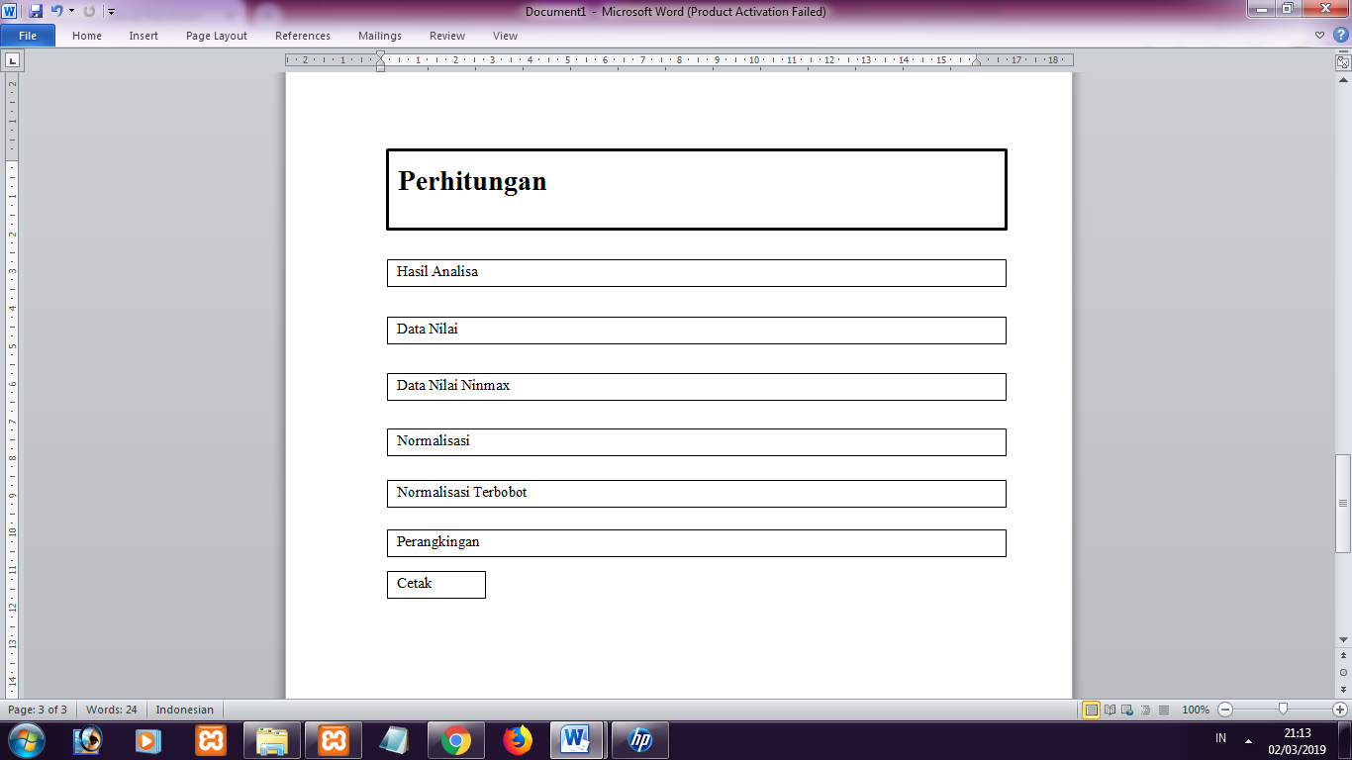
4.3.7.3 Desain Database Terinci
Tabel 4. 19 Kamus Data kriteria
No | Nama Item Data | Type | Width | Description
1. | kode_kriteria | Varchar | 16 | Kode Kriteria
2. | Nama_kriteria | Varchar | 255 | Nama Kriteria
3. | Atribut | Varchar | 16 | Atribut
4. | Bobot | Double |  | Nilai bobot
5. | Optimal | Double |  | Nilai Optimal

Tabel 4. 20 Kamus Data Alternatif
No | Nama Item Data | Type | Width | Description
1. | kode_Alternatif | Varchar | 16 | Kode Alternatif
2. | Nama_Santri | Varchar | 255 | Nama Santri
3. | nama_Alternatif | Varchar | 255 | Nama Alternatif
4. | Total | Double
5. | Rank | Int | 11
6. | Alamat | Varchar | 50
Tabel 4. 21 Kamus Data Nilai
No | Nama Item Data | Type | Width | Description
1. | Id_kriteria | Varchar | 5 | Secondery key
2. | Id_Alternatif | varchar | 5 | Secondery key
3 | Nilai_p | varchar
Tabel 4. 22 Kamus Tabel Alternatif
No | Nama Item Data | Type | Width | Description
1. | Id | int | 11 | No id
2. | Kode_Alternatif | Varchar | 16 | Kode Alternatif
3. | Kode_kriteria | Varchar | 16 | Kode Kritteria
4. | Kode_sub | int | 11 | Kode Sub
Tabel 4. 23 Kamus Tabel Hasil
No | Nama Item Data | Type | Width | Description
1. | ID1 | Varchar | 16
2. | ID2 | Varchar | 16
3. | Nilai | Varchar | Double

Tabel 4. 24 Kamus Tabel User
No | Nama Item Data | Type | Width | Description
1. | Kode_sub | Integer | 5 | Kode Sub
2. | Kode_kriteria | Varchar | 16 | Kode Kriteria
3. | Nama_sub | Varchar | 255 | Nama Sub
5. | Nilail | Double |  | Nilai

4.3.8 Desain Relasi Tabel

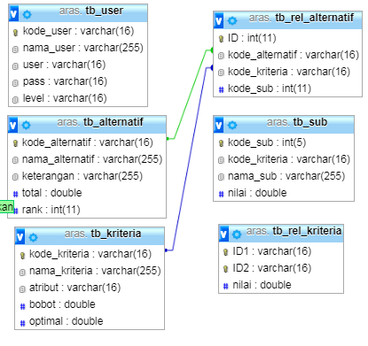
Gambar 4. 10 Relasi Tabel

4.3.9 Desain Menu Utama

Gambar 4. 11 Tampilan Menu Utama

BAB V

PEMBAHASAN

Hasil Penelitian

Hasil Pengujian Sistem
      - Hasil Pengujian White Box
1. Flowchart Proses Aras

Gambar 5. 1 Flowchart Form proses Aras

2. Flowgraph Form Data Proses Aras

Gambar 5. 2 Flowgraph Form Data Aras
Menghitung Nilai Cyclomatic Complexity (CC)
Dimana :
Node(N) = 8
Edge(E) = 9
Predicate Node(P) = 2
Region(R) = 3
V(G) = E – N + 2
= 9 – 8 + 2
Cyclomatic Complaxity (CC) = 3
V(G) = P + 1
= 2 + 1
Cyclomatic Complaxity (CC) = 3
Basis Path :
Tabel 5. 1 Tabel Basis Path Form Data Alternatif
No | Path | Input | Output | Ket.
1. | 1-2-3-2 | - Tampil Data Alternatif  - Selesai | - Tampil form Alternatif  - Selesai | OK
4 | 1-2-3-4-5-6-5 | - Tampil Data Alternatif  - Nilai Alternatif  - Selesai | - Tampil Alternatif  - Nilai Alternatif  - Selesai | OK
4 | 1-2-3-4-5-6-7-8 | - Tampil Data  - Input data  - Perangkingan  - Tampil  - Selesai | - Hasil Perangkingan Tampil  - Selesai | OK

Saat aplikasi dijalankan, ini menunjukkan bahwa semua basis path telah dijalankan satu kali. Berdasarkan pengaturan ini sejauh kualifikasi pemrograman, sistem ini telah memenuhi kebutuhan.
      - Pengujian Black Box
Tabel 5. 2 Pengujian Black Box
Input/Event | Fungsi | Hasil | HasilUji
Klik Login | Menampilkan form file login | Form login | Sesuai
Masukkan user name salah | Mengujivalidasi user name | Tampilpesan‘Username dan password tidak cocok!!’. | Sesuai
Masukkan password salah | Mengujivalidasi password | Tampilpesan ‘Username dan password tidak cocok!!’. | Sesuai
Masukkan username dan password yang benar | Mengujivalidasi proses login | Tampilhalaman menu utama admin | Sesuai
Klik menu kriteria Input Kriteria | Menampilkan daftar Kriteria | Tampil daftar Kriteria | Sesuai
KlikTambah Data Kriteria | Menampilkan form input Kriteria | Tampil Form Input Data Kriteria | Sesuai
Klik menu Sub Kriteria | Menampilkan daftar sub Kriteria | Tampil daftar sub Kriteria | Sesuai
KlikTambah Data Sub Kriteria | Menampilkan form input data Sub Kriteria | Tampil Form Input Data Sub Kriteria | Sesuai
Klik menu data pemohon | Menampilkan nama pemohon | Tampil nama pemohon | Sesuai
Klik menu seleksi pemohon | Menampilkan data Menu Nilai | Tampil Data Menu Nilai | Sesuai
Klik menu perhitungan | Menampilkan data perhitungan | Tampil data perhitungan | Sesuai
Klik menu Password | Menampilkan form ubah password | Tampil form ubah password | Sesuai
Klik menu Keluar | Menguji proses logout | Tampil halaman menu utama user | Sesuai
- Pada saat aplikasi dijalankan, maka terlihat bahwa semua tes yang telah dibuat telah dijalankan satu kali. Sehubungan dengan ketentuan kualifikasi aplikasi, sistem ini telah memenuhi kebutuhan.

5.2 Pembahasan

5.2.1 Deskripsi Kebutuhan Hardware/Software
- Penulis dalam mengembangkan Website ini menggunakan bahasa pemrograman PHP(Hypertext Preprocessor) dan Basis Data MySQL. Padadasarnya, untuk implementasi system ini membutuhkan beberapa konfigurasi dasar, diantaranya.
1. Hardware dan Software
Spesifikasi yang disarankanuntukkomputer
- Processor setara Pentium IV 1.8 Ghz atau lebih
- RAM (Memory) 256 MB ataulebih
- HDD 40 GB ataulebih.
- Monitor SVGA dengan Resolusi 1024 X 768
- LAN Card
- Dan Peralatan I/O Lainnya
- Windows XP, Vista atau Windows 7
- Browser Mozilla Firefox, Internet Explorer dan Opera untuk membuka Web
2. Brainware
Yaitu sumber daya manusia yang terlibat di dalam mengoperasikan serta mengatur sistem komputer. Sumber daya yang dibutuhkan dengan karakteristik sebagai berikut memiliki kemampuan dasar tentang komputer dan proses yang berlangsung di dalamnya

5.2.2 Langkah-Langkah Menjalankan Sistem
Untuk menjalankan program cukup dengan mengetikkan alamat website pada tab address.
5.2.2.1Tampilan Halaman Login Admin

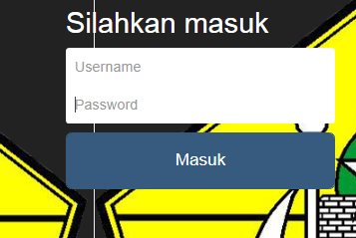
Gambar 5. 3 Tampilan Form Login Admin
Pada tampilan halaman login ini, Pengguna memasukkan nama pengguna dan kata sandi untuk masuk ke halaman administrator web. Jika tidak benar, pesan akan muncul " User atau Password yang anda masukkan Tidak Cocok ", dan tolong ulangi dengan mengisi nama pengguna dan katasandi yang benar lalu ketuk Login tombol.

5.2.2.2 Tampilan Home Admin
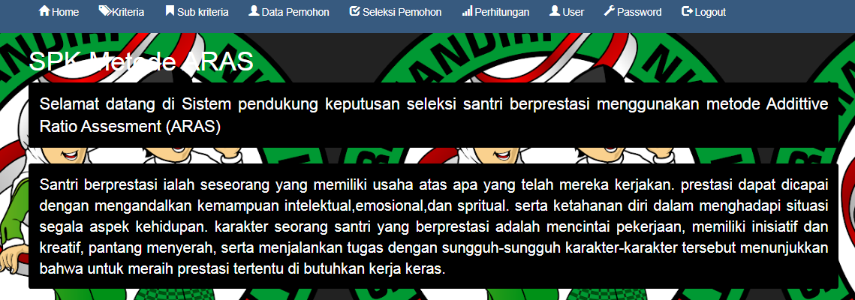

Gambar 5. 4 Tampilan Home Admin
Halaman ini berfungsi untuk menampilkan halaman arahan administrator setelah masuk sebagai administrator. Terdiri dari menu-menu di kolom atas, Terdiri dari menu Home, (Kriteria, Sub Kriteria, data pemohon,seleksi pemohon), Perhitungan, User, Password, Logout. Setiap menu ini memiliki kapasitas yang berbeda-beda
5.2.2.3 Tampilan Halaman View Data Kriteria
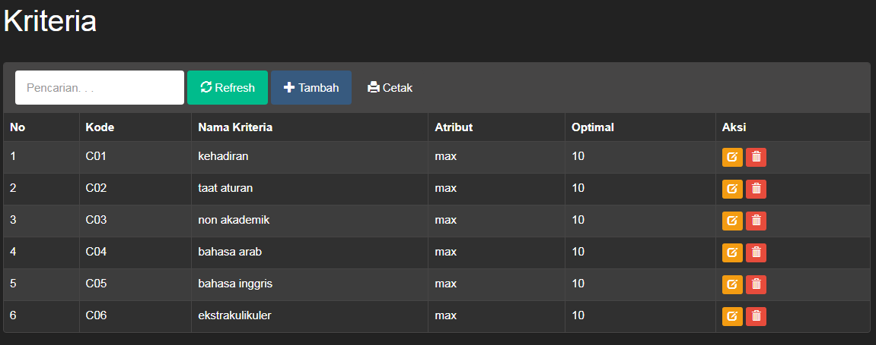
Gambar 5. 5 Tampilan Halaman View Data Kriteria
Halaman ini digunakan untuk melihat informasi standar evaluasi, informasi perspektif penilaian yang muncul yaitu, No, Kode, dan Nama Kriteria, Atribut, Optimal, Aksi.

5.2.2.4 Tampilan Halaman View Sub Kriteria
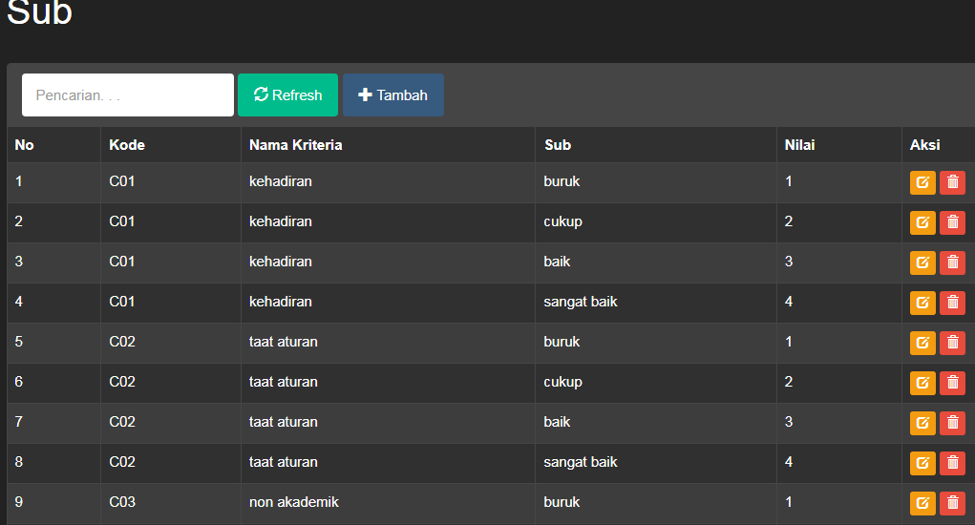
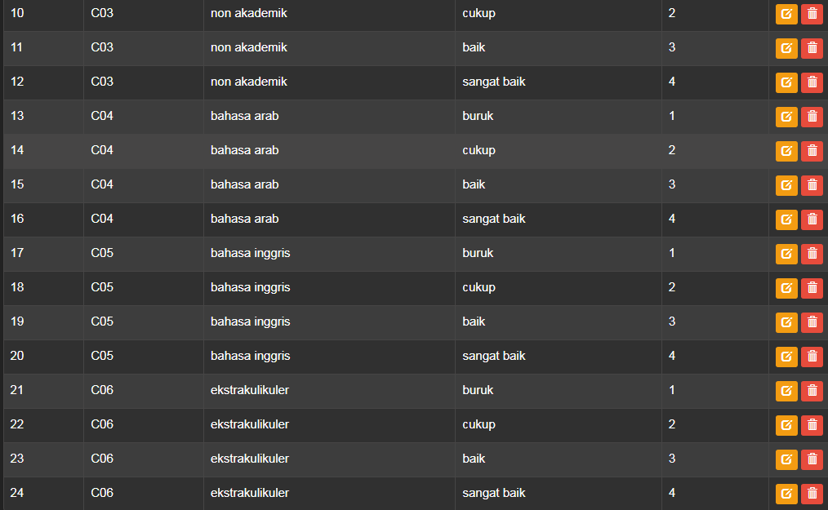

Gambar 5. 6 Tampilan Halaman View Data Sub Kriteria
Halaman ini digunakan untuk melihat informasi sub bagian penilaian, sub bagian informasi yang muncul, yaitu No, Kode, Nama Kriteria dan sub kriteria. Untuk menambahkan informasi sub-aspek baru, klik Tambahkan Sub Aspek. Untuk merubah informasi pilih pilih aksi Edit, untuk melihat informasi detail pilih Tampil dan untuk menghapus pilih aksi Hapus.
5.2.2.5 Tampilan Halaman View Data Pemohon
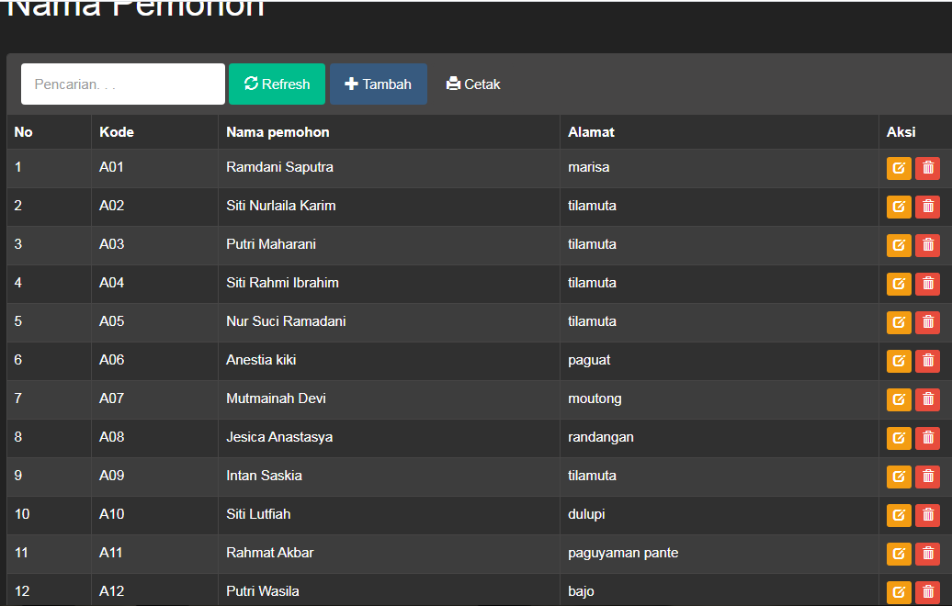
Gambar 5. 7 Tampilan HalamanView Data Pemohon
Halaman ini digunakan untuk melihat data-data Alternatif, data-data Alternatif yang muncul adalah Nama, Alternatif Alamat, Untuk menambahkan informasi kelomok baru klik Tambah. Untuk merubah informasi pilih aksi Edit, untuk melihat detail informasi pilih aksi Tampil dan untuk menghapus pilih aksi hapus.
5.2.2.6 Tampilan Form Data Penilaian
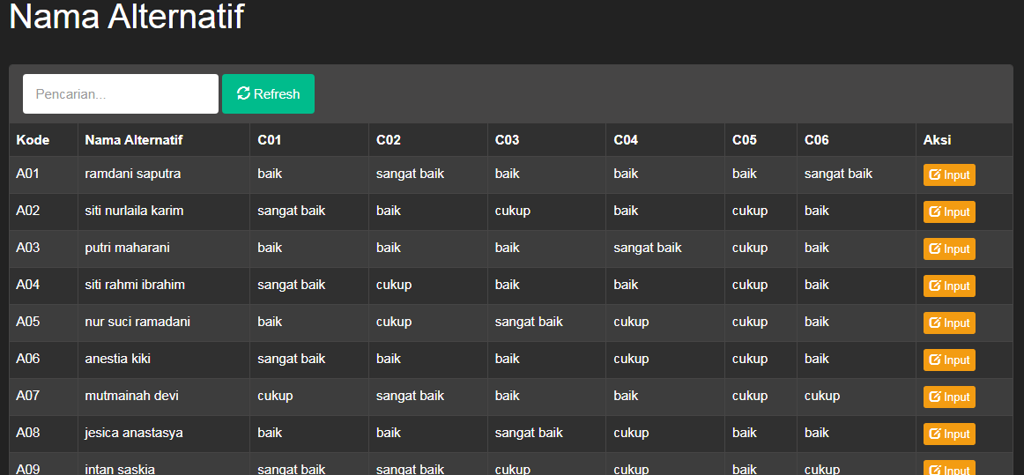
Gambar 5. 8 Tampilan Form Data Penilaian
Halaman ini digunakan untuk melihat data-data penilaian pemohon, data yang tampil yaitu Nama Pemohon dan bobot. Untuk menggunakan data bobot kriteria pilih tambah penilaian untuk menilai bobot kriteria setiap alternative yang akan dinilai.
5.2.2.7 Tampilan View Hasil Analisa
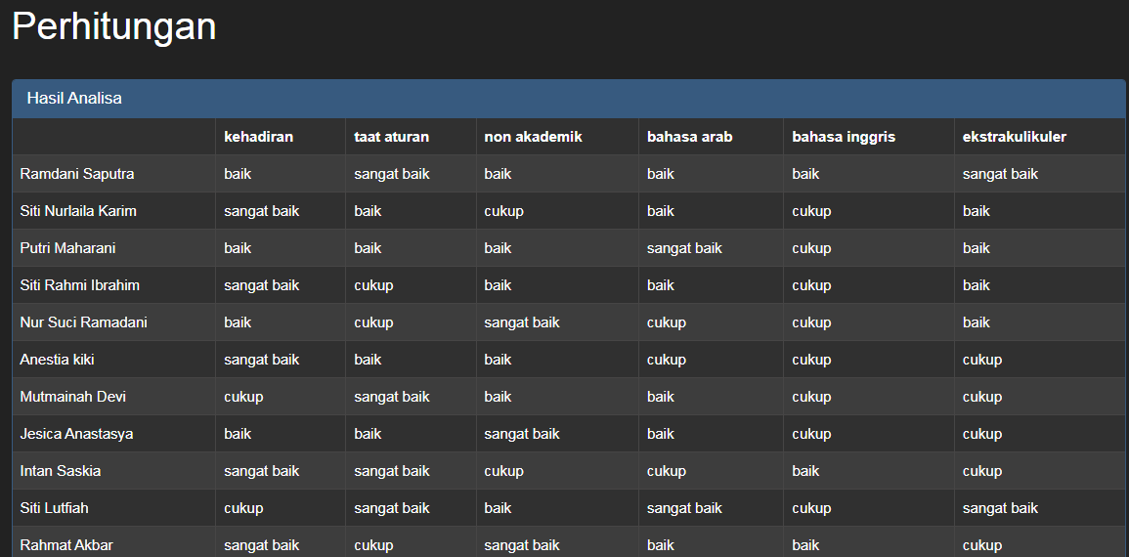
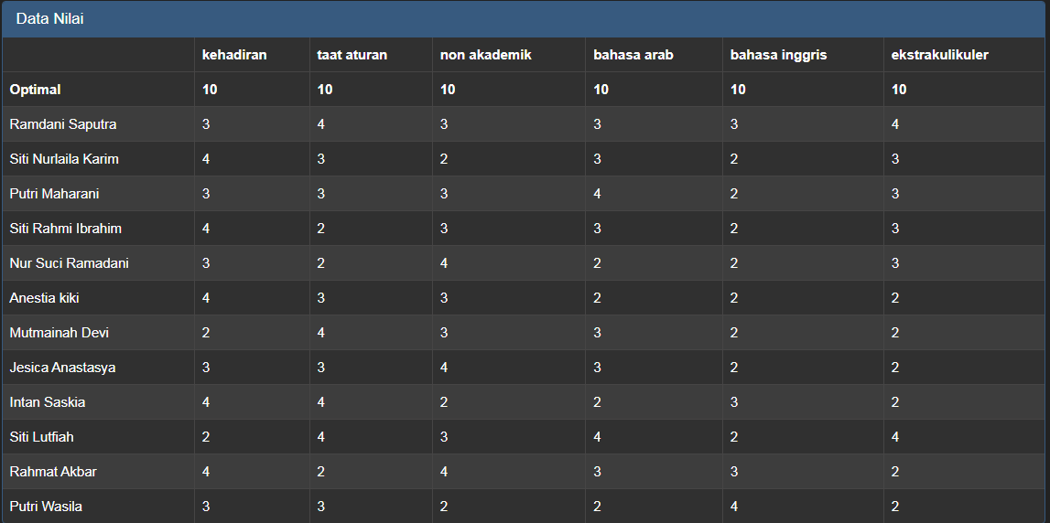

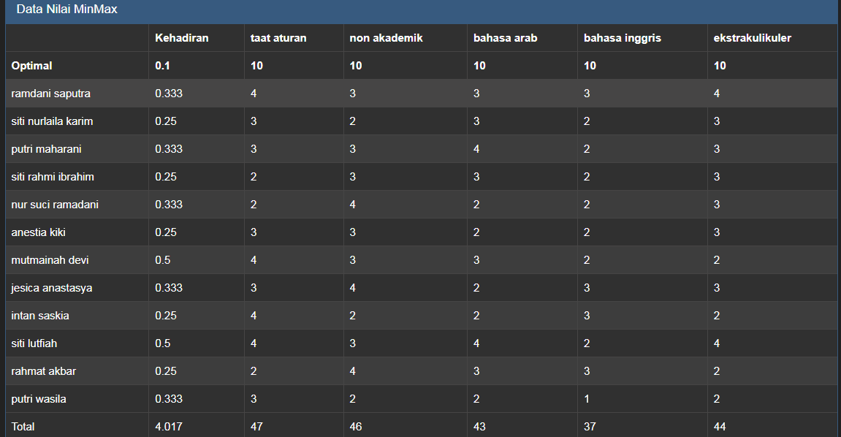
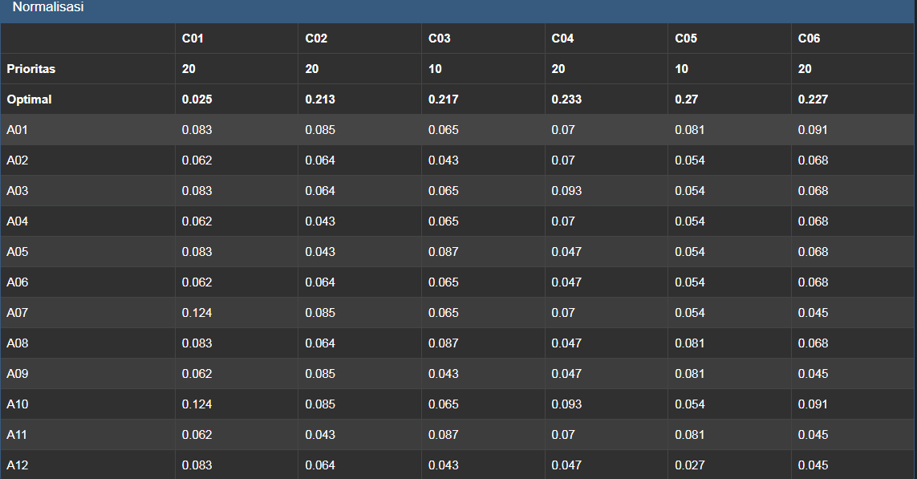
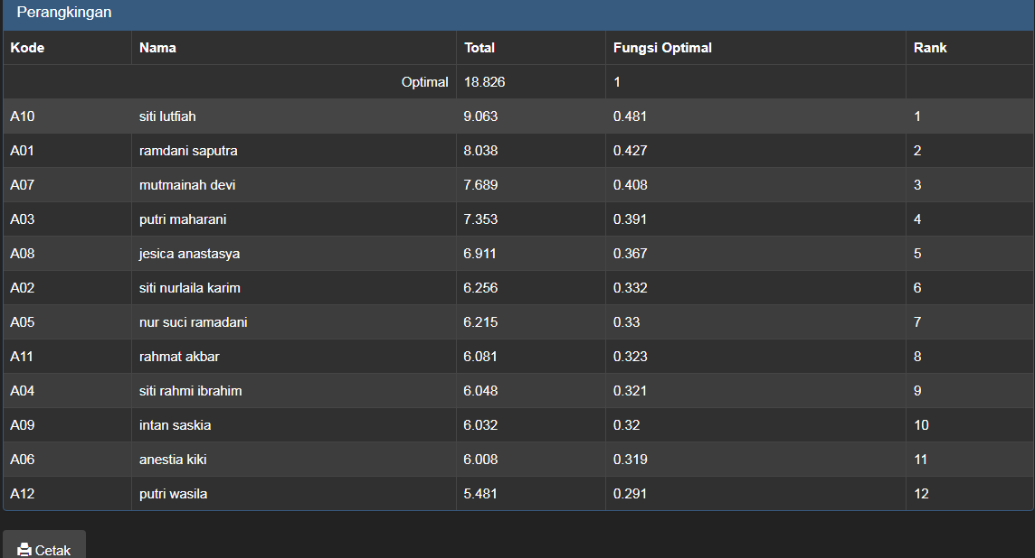
Gambar 5. 9 Halaman View Hasil Analisa
Halaman ini digunakan untuk melihat informasi hasil perengkingan. Untuk mencetak laporan hasil perankingan, klik tombol Tampilkan dalam pdf yang berada di bawah.

BAB VI

PENUTUP

Kesimpulan
Berdasarkan hasil penelitian yang dilakukan pada Pondok Pesantren Alkhairaat Tilamuta dan Pembahasan yang telah diuraikan maka disimpulkan bahwa:
- Sistem Pendukung Keputusan Seleksi Santri Berprestasi dapat dirancang, dengan cara ini mempermudah dan membantu pihak terkait di Pondok Pesantren Alkhairaat Tilamuta dalam menyeleksi santri berprestasi.
- Diketahui bahwa metode ARAS yang dirancang dapat dimanfaatkan. Hal ini diperkuat dengan konsekuensi dari pengujian yang dilakukan dengan metode White Box Testing dan Basis Path yang menghasilkan estimasi V(G) = 3 CC, sama seperti Black box testing yang menguraikan realitas dari suatu kebenaran sistem sehingga ditemukan flowchart algoritma benar dan menghasil Sistem pendukung keputusan yang dapat digunakan.

Saran
Setelah melakukan Penelitian dan pembuatan Sistem Pendukung Keputusan Seleksi Santri Berprestasi di Madrasah Tsanawiyah Alkhairaat Tilamuta Dengan Metode ARAS, ada beberapa saran yang perlu diperhatikan untuk mencapai tujuan yang diharapkan, yaitu sebagai berikut :
- Penulis berharap kepada pihak Madrasah Tsanawiyah Alkhairaat Tilamuta, untuk dapat menggunakan sistem ini yaitu Sistem Pendukung Keputusan Seleksi Santri Berprestasi untuk lebih di mudahkan dalam proses penyeleksian santri.
- Perlu dilakukan bimbingan teknis dalam penggunaan sistem ini yaitu Sistem Pendukung Keputusan Seleksi Santri Berprestasi Dengan Metode ARAS, agar mempermudah pihak Madrasah mudah dalam penggunaannya.

DAFTAR PUSTAKA
[1] Alpin Apandi, “ Sistem Pendukung Keputusan Penilaian Guru Terbaik Dengan Metode Additive Ratio Assessment (ARAS), “ Sainteks, pp. 476-483, 2020.
[2] Tetty Rosmaria Sitompul dan Nelly Astuti Hasibuan”Sistem Pendukung Keputusan Seleksi Tenaga Kerja untuk Security Service Menggunakan Metode Aras,”ejurnal,vol 2, no 1, pp. 1-9, 2018.
[3] Heri Syahputra, Muhammad Syahrizal, Suginam, Surya Darma Nasution Bister Purba, “ Sistem Pendukung Keputusan Pemilihan Konten Youtube Untuk Anak-anak Dengan Menerapkan Metode Additive Ratio Assessment (ARAS), “ Sainteks, pp. 678-685, 2019.
[4] Joli Afriany,”Sistem Pendukung Keputusan Implementasi metode ARAS Dalam Pemberian Keputusan Bonus Tahunan Karyawan,”https://seminar-id.com/semnas-sainteks2019.html.
[5] A.Kadir, Konsep dan tuntutan Praktis Basis Data. Yogyakarta: Andi,2003
[6] Jogiyanto, Analisis Dan Desain Sistem Informasi : Pendekatan Terstruktur Teori dan Praktek Aplikasi Bisnis. Yogyakarta: Andi, 2005.
[7] Madcoms, Pemrograman PHP dan MySql untuk pemula, Yogyakarta : Andi, 2016
[8] E. Turban, Decission Support Systems and Intelligent Systems. Yogyakarta: Andi, 2005
[9] Suryadi, K. dan M.Ali Ramdhani.(1998).”sistem pendukung keputusan”. Bandung, PT Remaja Rosdakarya.
[10] R. S. Pressman, Rekayasa Perangkat Lunak :Pendekatan Praktis(Buku 1). Yogyakarta : Andi Offset, 2002.

RIWAYAT HIDUP

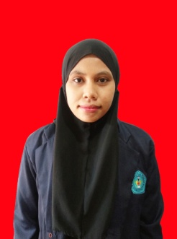
AGUSTINA AMIR NAU
Lahir di Desa Tingki, Kecamatan Walea Besar, Kabupaten Tojo Una-Una, Provinsi Sulawesi Tengah, pada tanggal 14 Agustus 1999. Beragama Islam, Anak keempat dari 7 (Tujuh) bersaudara dari pasangan Bapak Amir Husin Nau dan Erna Alimu.
Riwayat Pendidikan
- Pendidikan Dasar
- Sekolah Dasar (SD) : Sekolah Dasar Negeri 02 Kondongan Tingki Kabupaten Tojo Una-Una pada Tahun 2011. Status Tamat Berijazah.
- Pendidikan Menengah
- MTS : Madrasah Tsanawiyah Alkhairaat Tilamuta, Kecamatan Tilamuta Kabupaten Boalemo pada Tahun 2014. Status Tamat Berijazah.
- MA :Madrasah Aliyah Alkhairaat Tilamuta, Jurusan Keagamaan Kecamatan Tilamuta Kabupaten Boalemo pada Tahun 2017. Status Tamat Berijazah.
- Pendidikan Tinggi
- Tahun 2017, mendaftar dan diterima menjadi Mahasiswa Program Sarjana Strata Satu (S1) Jurusan Teknik Informatika di Fakultas Ilmu Komputer Universitas Ichsan Gorontalo.



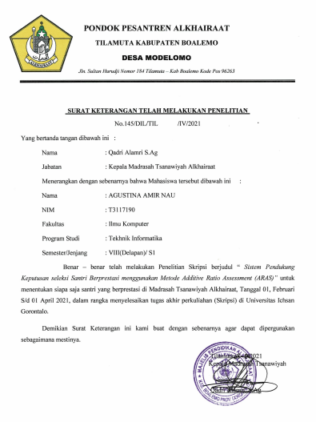

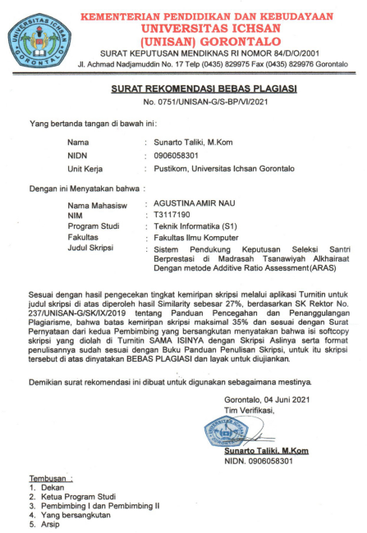

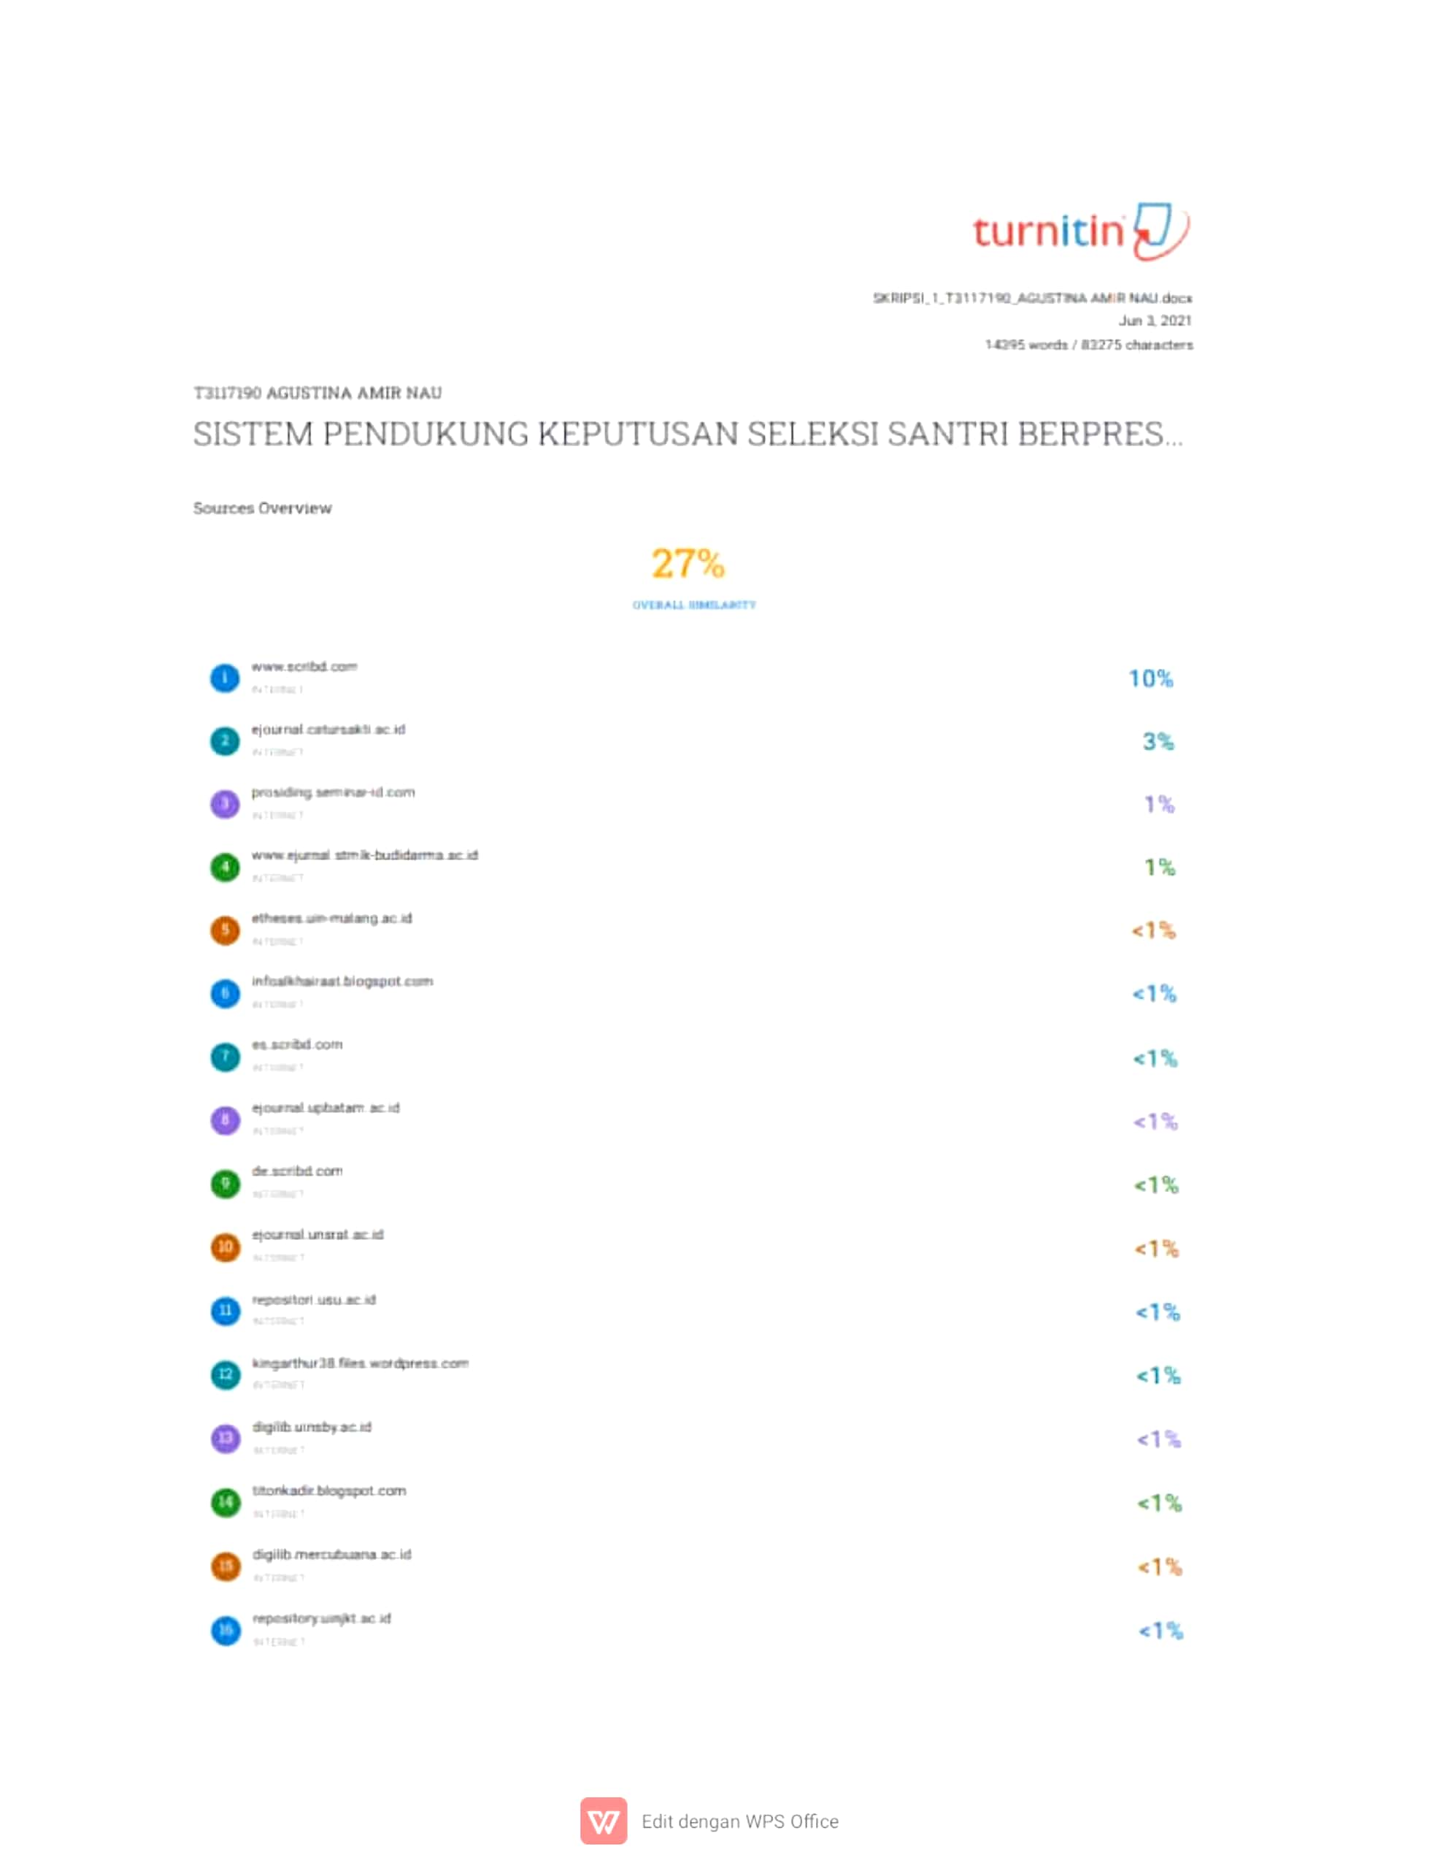
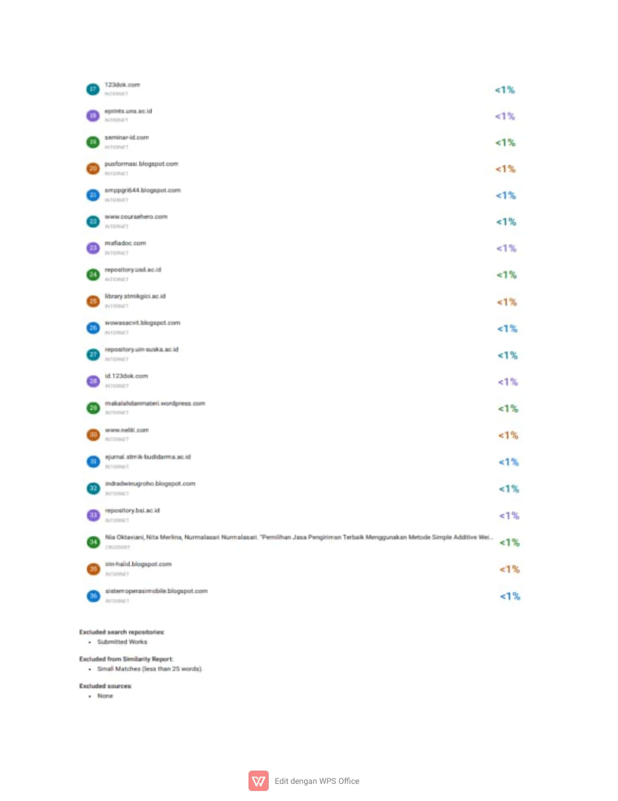

Listing Program

<div class="page-header">
<style>
body {background-image:url("assets/fonts/13.png")}
</style>
<h1 class="entry-title">SPK Metode ARAS</h1>
<table width="1200" border="1">
<tr>
<td bgcolor="#000000" class="alert" style="font-size:24px" align="justify"><p>Selamat datang di Sistem pendukung keputusan seleksi santri berprestasi menggunakan metode Addittive Ratio Assesment (ARAS)</p></td>
</tr>
</table>

</div>
<table width="1200" border="1">
<tr>
<td bgcolor="
" class="alert" style="font-size:22px" align="justify"><p>Santri berprestasi ialah seseorang yang memiliki usaha atas apa yang telah mereka kerjakan. prestasi dapat dicapai dengan mengandalkan kemampuan intelektual,emosional,dan spritual. serta ketahanan diri dalam menghadapi situasi segala aspek kehidupan. karakter seorang santri yang berprestasi adalah mencintai pekerjaan, memiliki inisiatif dan kreatif, pantang menyerah, serta menjalankan tugas dengan sungguh-sungguh karakter-karakter tersebut menunjukkan bahwa untuk meraih prestasi tertentu di butuhkan kerja keras.
</p></td>
</tr>
</table>

<div class="panel panel-primary">
<div class="panel-heading">
<h3 class="panel-title">Hasil Analisa</h3>
</div>
<div class="table-responsive">
<table class="table table-bordered table-striped table-hover">
<thead><tr>
<th></th>
<?php
$data = get_rel_alternatif();
foreach($KRITERIA as $key => $val):?>
<th><?=$val->nama_kriteria?></th>
<?php endforeach?>
</tr></thead>
<?php foreach($data as $key => $val):?>
<tr>
<td><?=$ALTERNATIF[$key]?></td>
<?php foreach($val as $k => $v):?>
<td><?=$CRIPS[$v]->nama_sub?></td>
<?php endforeach?>
</tr>
<?php endforeach?>
</table>
</div>
</div>
<div class="panel panel-primary">
<div class="panel-heading">
<h3 class="panel-title">Data Nilai</h3>
</div>
<div class="table-responsive">
<table class="table table-bordered table-striped table-hover">
<thead><tr>
<th></th>
<?php
$data_nilai = get_rel_alternatif_nilai($data);
$optimal = get_optimal($data_nilai);
foreach($KRITERIA as $key => $val):?>
<th><?=$val->nama_kriteria?></th>
<?php endforeach?>
</tr><tr>
<th>Optimal</th>
<?php
foreach($optimal as $key => $val):?>
<th><?=$val?></th>
<?php endforeach?>
</tr></thead>
<?php foreach($data_nilai as $key => $val):?>
<tr>
<td><?=$ALTERNATIF[$key]?></td>
<?php foreach($val as $k => $v):?>
<td><?=round($v, 3)?></td>
<?php endforeach?>
</tr>
<?php endforeach?>
</table>
</div>
</div>
<div class="panel panel-primary">
<div class="panel-heading">
<h3 class="panel-title">Data Nilai MinMax</h3>
</div>
<div class="table-responsive">
<table class="table table-bordered table-striped table-hover">
<thead><tr>
<th></th>
<?php
$nilai_minmax = get_minmax($data_nilai);
$optimal_minmax = get_minmax(array($optimal));
$minmax_total = get_minmax_total($nilai_minmax, $optimal_minmax);
foreach($KRITERIA as $key => $val):?>
<th><?=$val->nama_kriteria?></th>
<?php endforeach?>
</tr><tr>
<th>Optimal</th>
<?php
foreach($optimal_minmax[0] as $key => $val):?>
<th><?=round($val, 3)?></th>
<?php endforeach?>
</tr></thead>
<?php foreach($nilai_minmax as $key => $val):?>
<tr>
<td><?=$ALTERNATIF[$key]?></td>
<?php foreach($val as $k => $v):?>
<td><?=round($v, 3)?></td>
<?php endforeach?>
</tr>
<?php endforeach?>
<tfoot><tr>
<td>Total</td>
<?php foreach($minmax_total as $k => $v):?>
<td><?=round($v, 3)?></td>
<?php endforeach?>
</tr></tfoot>
</table>
</div>
</div>
<div class="panel panel-primary">
<div class="panel-heading">
<h3 class="panel-title">Normalisasi</h3>
</div>
<div class="table-responsive">
<table class="table table-bordered table-striped table-hover">
<thead><tr>
<th></th>
<?php foreach($KRITERIA as $key => $val):?>
<th><?=$key?></th>
<?php endforeach?>
</tr><tr>
<th>Prioritas</th>
<?php foreach($KRITERIA as $key => $val):?>
<th><?=round($val->bobot, 3)?></th>
<?php endforeach?>
</tr><tr>
<th>Optimal</th>
<?php
$normal = get_normal($nilai_minmax, $minmax_total);
$normal_optimal = get_normal($optimal_minmax, $minmax_total);

foreach($normal_optimal[0] as $key => $val):?>
<th><?=round($val, 3)?></th>
<?php endforeach?>
</tr></thead>
<?php foreach($normal as $key => $val):?>
<tr>
<td><?=$key?></td>
<?php foreach($val as $k => $v):?>
<td><?=round($v, 3)?></td>
<?php endforeach?>
</tr>
<?php endforeach?>
</table>
</div>
</div>
<!--div class="panel panel-primary">
<div class="panel-heading">
<h3 class="panel-title">Normalisasi Terbobot</h3>
</div>
<div class="table-responsive">
<table class="table table-bordered table-striped table-hover">
<thead><tr>
<th></th>
<?php foreach($KRITERIA as $key => $val):?>
<th><?=$key?></th>
<?php endforeach?>
</tr><tr>
<th>Optimal</th>
<?php
$normal_terbobot = get_terbobot($normal);
$optimal_terbobot = get_terbobot($normal_optimal);

foreach($optimal_terbobot[0] as $key => $val):?>
<th><?=round($val, 3)?></th>
<?php endforeach?>
</tr></thead>
<?php foreach($normal_terbobot as $key => $val):?>
<tr>
<td><?=$key?></td>
<?php foreach($val as $k => $v):?>
<td><?=round($v, 3)?></td>
<?php endforeach?>
</tr>
<?php endforeach?>
</table>
</div>
</div-->
<div class="panel panel-primary">
<div class="panel-heading">
<h3 class="panel-title">Perangkingan</h3>
</div>
<div class="table-responsive">
<table class="table table-bordered table-striped table-hover">
<?php
$total = get_total($normal_terbobot);
$total_optimal = get_total($optimal_terbobot);
$fungsi_optimal = get_fungsi_optimal($total, $total_optimal);
$rank = get_rank($total);
?>
<thead><tr>
<th>Kode</th>
<th>Nama</th>
<th>Total</th>
<th>Fungsi Optimal</th>
<th>Rank</th>
</tr>
<tr>
<td colspan="2" class="text-right">Optimal</td>
<td><?=round($total_optimal[0], 3)?></td>
<td>1</td>
<td></td>
</tr></thead>
<?php
foreach($rank as $key => $val):
$db->query("UPDATE tb_alternatif SET total='$total[$key]', rank='$val' WHERE kode_alternatif='$key'");
?>
<tr>
<td><?=$key?></td>
<td><?=$ALTERNATIF[$key]?></td>
<td><?=round($total[$key], 3)?></td>
<td><?=round($fungsi_optimal[$key], 3)?></td>
<td><?=$val?></td>
</tr>
<?php endforeach ?>
</table>
</div>
</div>
<div class="form-group">
<a class="btn btn-default" href="cetak.php?m=hitung" target="_blank"><span class="glyphicon glyphicon-print"></span> Cetak </a>
</div>

